________ 님 session _____
TSC 기출 2회 — 문제 · 모범답안 (3급 / 4급 / 5급)
출처: TSC 기출문제집 온라인 영상 테스트 (기출 문제 02회)
제1~7부분 전 26문항 + 마무리 발언 · 질문은 화면·음성 그대로 · 그림은 원본 상황을 재현한 새 삽화 · 병음·한국어 병기
━━ 시험 안내 ━━
这是由YBM开发的汉语口语能力考试。
YBM이 개발한 중국어 말하기 능력 시험입니다.
通过本考试可以测试你听到问题以后，能否使用恰当的汉语来回答的能力。
이 시험은 질문을 듣고 적절한 중국어로 답할 수 있는지를 평가합니다.
请完整详细地回答所有问题。请不要只用单词，尽量用完整的句子来回答。
모든 문제에 완전하고 자세하게 답하세요. 단어만 쓰지 말고 되도록 완전한 문장으로 답하세요.
请听到提示音后开始回答。回答得越详细，得分将会越高。
안내음이 들린 후 답변을 시작하세요. 자세히 답할수록 점수가 높아집니다.
未做任何回答的话，将不会得到分数。
아무 답변도 하지 않으면 점수를 받을 수 없습니다.
━━ 제1부분 自我介绍 자기소개 (답변 10초) ━━
在这部分考试中，你将听到四个简单的问句。
이 부분에서는 간단한 질문 네 개를 듣게 됩니다.
请听到提示音之后开始回答。
안내음이 들린 후 답변을 시작하세요.
每道题的回答时间是10秒。
문항당 답변시간은 10초입니다.
问题 1 (제1부분 제1문)
문제 你叫什么名字？
nǐ jiào shén me míng zì ？
이름이 무엇입니까?
모범답안 3급 我叫洪吉童。
wǒ jiào hóng jí tóng 。
저는 홍길동이라고 합니다.
모범답안 4급 我叫洪吉童。
wǒ jiào hóng jí tóng 。
저는 홍길동이라고 합니다.
모범답안 5급 我叫洪吉童。
wǒ jiào hóng jí tóng 。
저는 홍길동이라고 합니다.
问题 2 (제1부분 제2문)
문제 请说出你的出生年月日。
qǐng shuō chū nǐ de chū shēng nián yuè rì 。
생년월일을 말해 보세요.
모범답안 3급 我是一九九零年五月十号出生的。
wǒ shì yī jiǔ jiǔ líng nián wǔ yuè shí hào chū shēng de 。
저는 1990년 5월 10일에 태어났습니다.
모범답안 4급 我是一九九零年五月十号出生的。
wǒ shì yī jiǔ jiǔ líng nián wǔ yuè shí hào chū shēng de 。
저는 1990년 5월 10일에 태어났습니다.
모범답안 5급 我是一九九零年五月十号出生的。
wǒ shì yī jiǔ jiǔ líng nián wǔ yuè shí hào chū shēng de 。
저는 1990년 5월 10일에 태어났습니다.
问题 3 (제1부분 제3문)
문제 你家有几口人？
nǐ jiā yǒu jǐ kǒu rén ？
가족이 몇 명입니까?
모범답안 3급 我家有四口人。
wǒ jiā yǒu sì kǒu rén 。
우리 집은 네 식구입니다.
모범답안 4급 我家有四口人，爸爸、妈妈、哥哥和我。
wǒ jiā yǒu sì kǒu rén ， bà bà 、 mā mā 、 gē gē hé wǒ 。
우리 집은 네 식구로 아버지, 어머니, 형 그리고 저입니다.
모범답안 5급 我家有四口人，爸爸、妈妈、哥哥和我。我们一家人的感情很好。
wǒ jiā yǒu sì kǒu rén ， bà bà 、 mā mā 、 gē gē hé wǒ 。 wǒ men yī jiā rén de gǎn qíng hěn hǎo 。
우리 집은 네 식구로 아버지, 어머니, 형 그리고 저입니다. 저희 가족은 사이가 아주 좋습니다.
问题 4 (제1부분 제4문)
문제 你在什么地方工作？或者你在哪个学校上学？
nǐ zài shén me dì fāng gōng zuò ？ huò zhě nǐ zài nǎ ge xué xiào shàng xué ？
어디에서 일합니까? 또는 어느 학교에 다닙니까?
모범답안 3급 我在一家公司工作。
wǒ zài yī jiā gōng sī gōng zuò 。
저는 한 회사에서 일합니다.
모범답안 4급 我在首尔的一家贸易公司工作。
wǒ zài shǒu ěr de yī jiā mào yì gōng sī gōng zuò 。
저는 서울에 있는 무역회사에서 일합니다.
모범답안 5급 我在首尔的一家贸易公司工作，已经工作五年了。
wǒ zài shǒu ěr de yī jiā mào yì gōng sī gōng zuò ， yǐ jīng gōng zuò wǔ nián le 。
저는 서울의 한 무역회사에서 일하고 있고, 일한 지 벌써 5년이 되었습니다.
━━ 제2부분 看图回答 그림 보고 답하기 (답변 6초) ━━
在这部分考试中，你将看到提示图，请看图回答下列问题。
이 부분에서는 제시 그림을 보고 아래 질문에 답합니다.
请听到提示音之后，准确地回答出来。
안내음이 들린 후 정확하게 답하세요.
每道题的回答时间是6秒。
문항당 답변시간은 6초입니다.
问题 5 (제2부분 제1문)
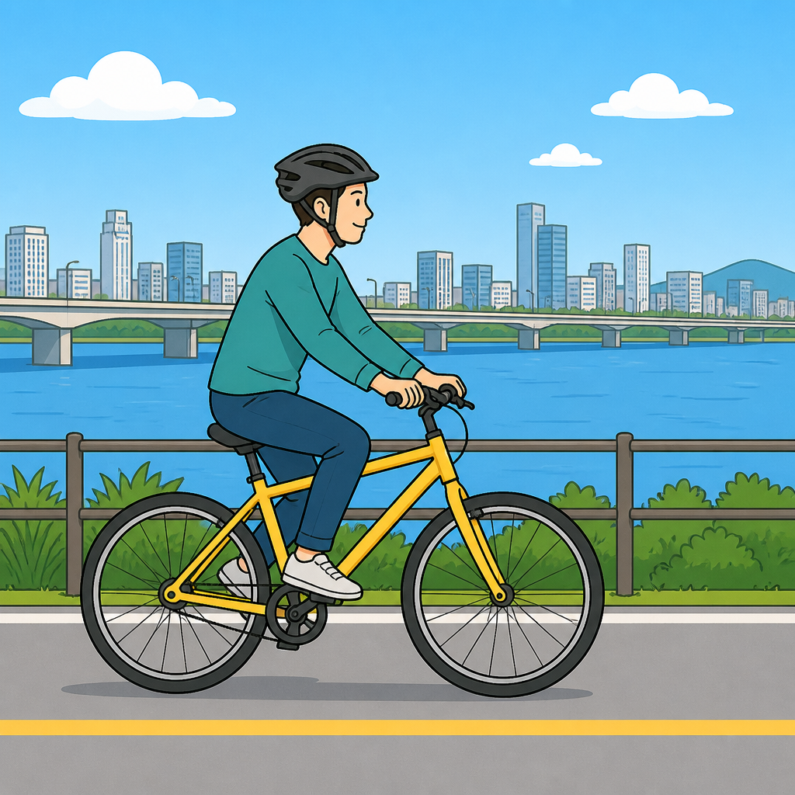
문제 男的在做什么？
nán de zài zuò shén me ？
남자는 무엇을 하고 있습니까?
모범답안 3급 他在骑自行车。
tā zài qí zì xíng chē 。
그는 자전거를 타고 있습니다.
모범답안 4급 他在骑自行车。
tā zài qí zì xíng chē 。
그는 자전거를 타고 있습니다.
모범답안 5급 他在河边骑自行车。
tā zài hé biān qí zì xíng chē 。
그는 강가에서 자전거를 타고 있습니다.
问题 6 (제2부분 제2문)
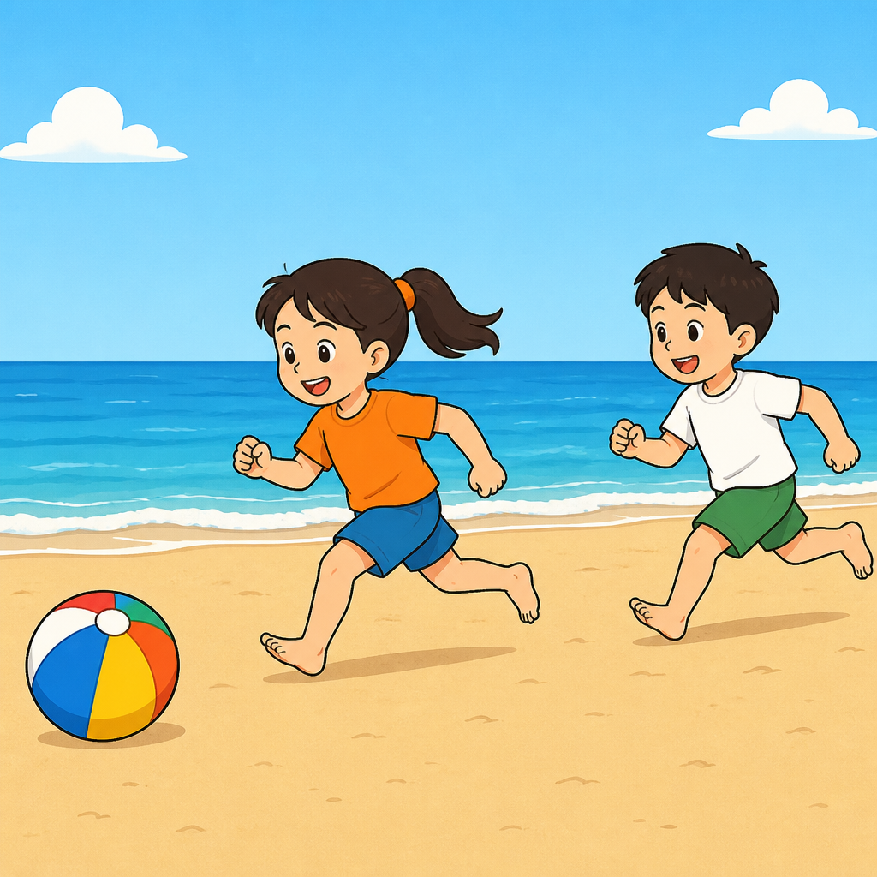
문제 谁比较快？
shuí bǐ jiào kuài ？
누가 더 빠릅니까?
모범답안 3급 女孩比较快。
nǚ hái bǐ jiào kuài 。
여자아이가 더 빠릅니다.
모범답안 4급 女孩比较快。
nǚ hái bǐ jiào kuài 。
여자아이가 더 빠릅니다.
모범답안 5급 女孩比较快，她跑在前面。
nǚ hái bǐ jiào kuài ， tā pǎo zài qián miàn 。
여자아이가 더 빠릅니다. 앞에서 달리고 있습니다.
问题 7 (제2부분 제3문)
문제 照相机多少钱？
zhào xiàng jī duō shǎo qián ？
카메라는 얼마입니까?
모범답안 3급 照相机两千一百块。
zhào xiàng jī liǎng qiān yì bǎi kuài 。
카메라는 2100위안입니다.
모범답안 4급 照相机两千一百块钱。
zhào xiàng jī liǎng qiān yì bǎi kuài qián 。
카메라는 2100위안입니다.
모범답안 5급 照相机两千一百块钱，比电话贵得多。
zhào xiàng jī liǎng qiān yì bǎi kuài qián ， bǐ diàn huà guì dé duō 。
카메라는 2100위안으로, 전화기보다 훨씬 비쌉니다.
问题 8 (제2부분 제4문)
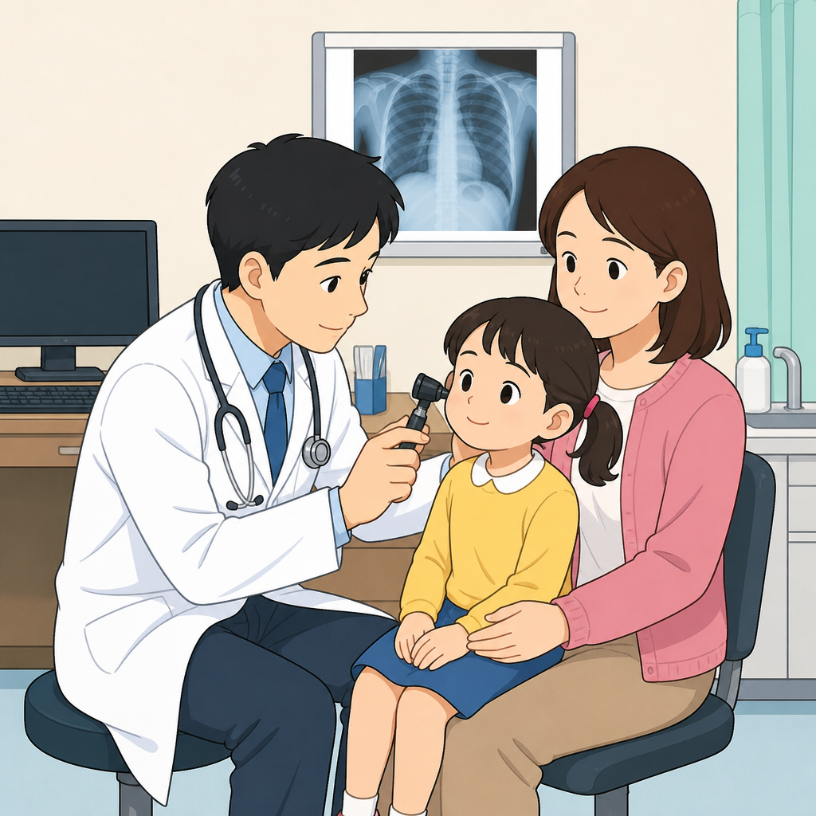
문제 他们在书店吗？
tā men zài shū diàn ma ？
그들은 서점에 있습니까?
모범답안 3급 不是，他们在医院。
bú shì ， tā men zài yī yuàn 。
아니요, 그들은 병원에 있습니다.
모범답안 4급 不是，他们在医院。
bú shì ， tā men zài yī yuàn 。
아니요, 그들은 병원에 있습니다.
모범답안 5급 不是，他们不在书店，他们在医院看病。
bú shì ， tā men bù zài shū diàn ， tā men zài yī yuàn kàn bìng 。
아니요, 서점이 아니라 병원에서 진료를 받고 있습니다.
━━ 제3부분 快速回答 빠르게 답하기 (답변 15초 (실측)) ━━
在这部分考试中，你需要完成五段简单的对话。
이 부분에서는 간단한 대화 다섯 개를 완성합니다.
这些对话出自不同的日常生活情景，在每段对话前，你将看到提示图。
일상생활의 여러 상황에서 나온 대화이며, 각 대화 앞에 제시 그림이 나옵니다.
请尽量用完整的句子来回答，句子的长短和用词将影响你的分数。
되도록 완전한 문장으로 답하세요. 문장의 길이와 어휘가 점수에 영향을 줍니다.
채점 기준 예시 (영상 안내에서)
问题：老张在吗？
질문: 라오장 있나요?
回答1：不在。 ← 짧은 답변
답변1: 없어요.
回答2：他现在不在，您有什么事儿吗？要给他留言吗？ ← 자세한 답변, 더 높은 점수
답변2: 지금 안 계세요. 무슨 일이신가요? 메모 남겨 드릴까요?
问题 9 (제3부분 제1문)
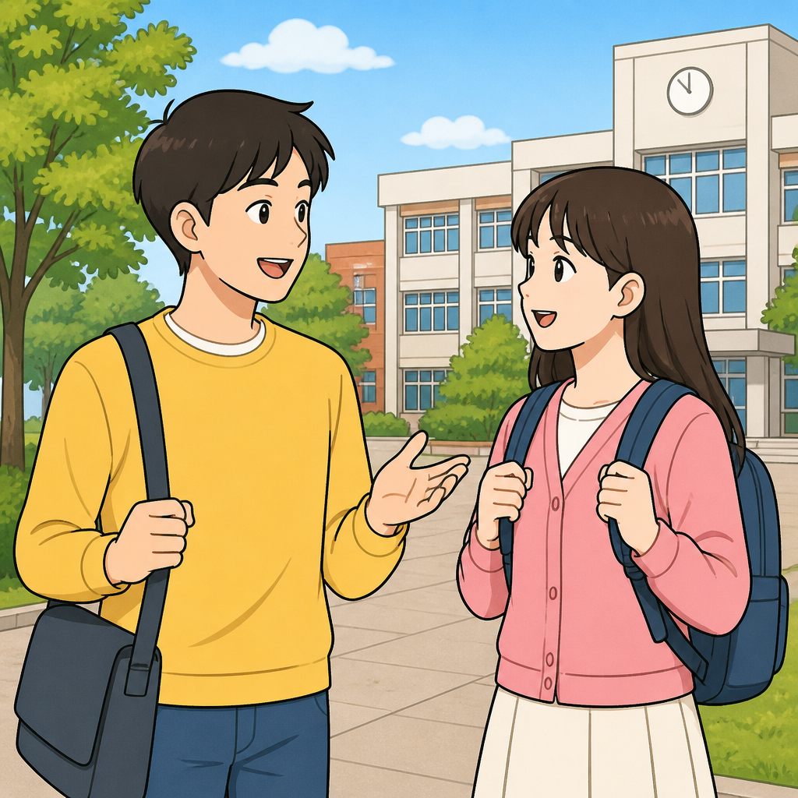
문제 周末你一般做什么？
zhōu mò nǐ yì bān zuò shén me ？
주말에 보통 무엇을 하나요?
모범답안 3급 我一般在家休息，有时候跟朋友见面。
wǒ yì bān zài jiā xiū xī ， yǒu shí hòu gēn péng yǒu jiàn miàn 。
저는 보통 집에서 쉬고, 가끔 친구를 만납니다.
모범답안 4급 我周末一般在家休息，有时候跟朋友一起去看电影。
wǒ zhōu mò yì bān zài jiā xiū xī ， yǒu shí hòu gēn péng yǒu yì qǐ qù kàn diàn yǐng 。
주말에는 보통 집에서 쉬고, 가끔 친구와 영화를 보러 갑니다.
모범답안 5급 我周末一般在家休息，睡个懒觉。天气好的话，就跟朋友一起去公园或者看电影。
wǒ zhōu mò yì bān zài jiā xiū xī ， shuì gè lǎn jiào 。 tiān qì hǎo de huà ， jiù gēn péng yǒu yì qǐ qù gōng yuán huò zhě kàn diàn yǐng 。
주말에는 보통 집에서 쉬며 늦잠을 잡니다. 날씨가 좋으면 친구와 공원에 가거나 영화를 봅니다.
问题 10 (제3부분 제2문)
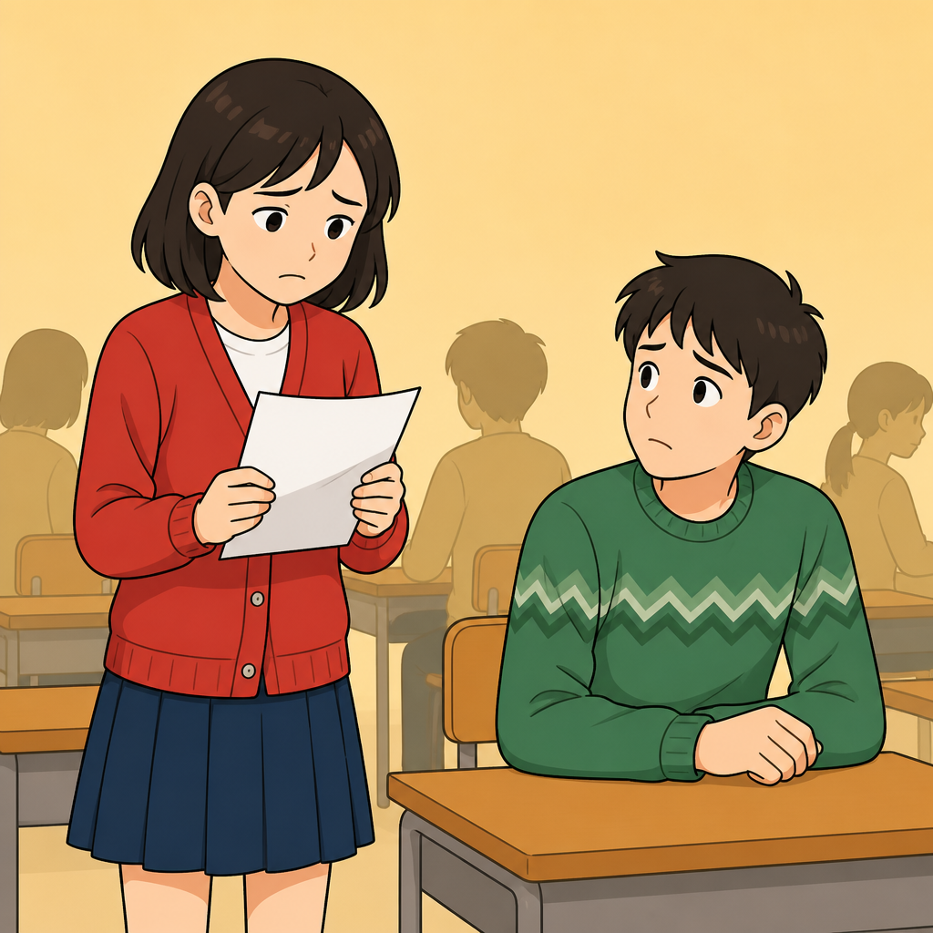
문제 我这次英语考试成绩不太好。
wǒ zhè cì yīng yǔ kǎo shì chéng jì bù tài hǎo 。
이번 영어 시험 성적이 별로 안 좋아.
모범답안 3급 没关系，下次一定会好的。
méi guān xì ， xià cì yí dìng huì hǎo de 。
괜찮아, 다음엔 분명 잘될 거야.
모범답안 4급 别难过，这次没考好没关系，下次努力就行了。
bié nán guò ， zhè cì méi kǎo hǎo méi guān xì ， xià cì nǔ lì jiù xíng le 。
속상해하지 마. 이번에 잘 못 봤어도 괜찮아, 다음에 노력하면 돼.
모범답안 5급 别太难过了，一次考试说明不了什么。我们一起找找原因，下次一定能考好。
bié tài nán guò le ， yī cì kǎo shì shuō míng bù liǎo shén me 。 wǒ men yì qǐ zhǎo zhǎo yuán yīn ， xià cì yí dìng néng kǎo hǎo 。
너무 속상해하지 마. 시험 한 번으로는 아무것도 알 수 없어. 같이 원인을 찾아보자, 다음엔 꼭 잘 볼 수 있을 거야.
问题 11 (제3부분 제3문)
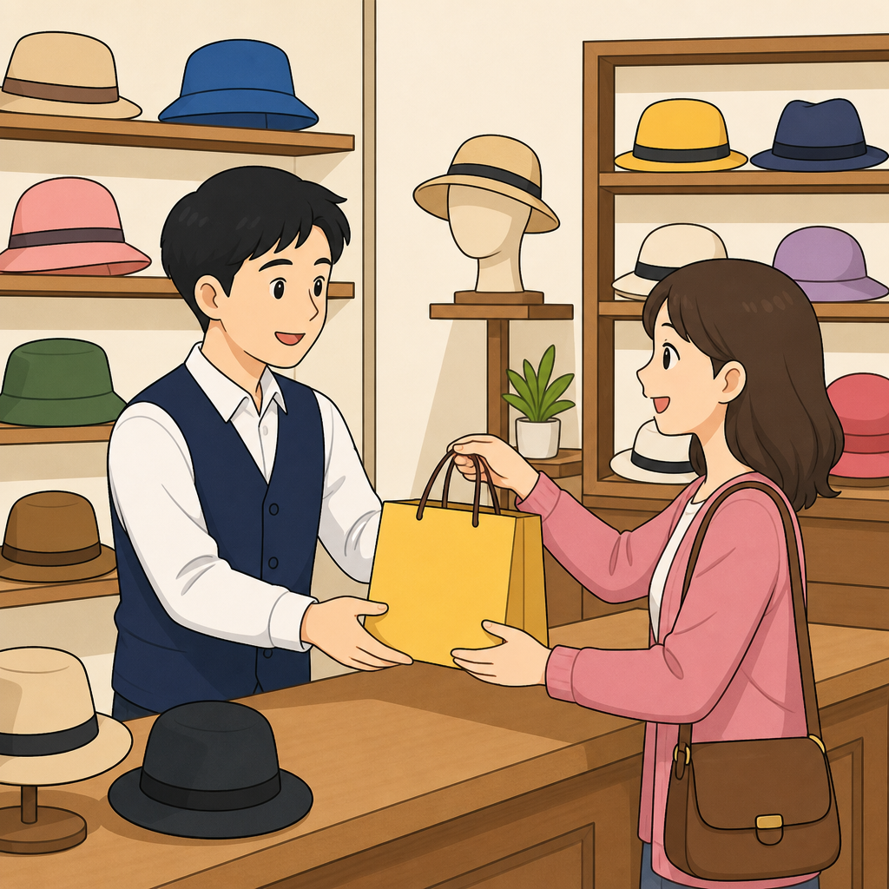
문제 您要换的这顶帽子是什么时候买的？
nín yào huàn de zhè dǐng mào zi shì shén me shí hòu mǎi de ？
교환하시려는 이 모자는 언제 사셨나요?
모범답안 3급 是上个星期买的。
shì shàng gè xīng qī mǎi de 。
지난주에 샀어요.
모범답안 4급 是上个星期六买的，还没戴过。
shì shàng gè xīng qī liù mǎi de ， hái méi dài guò 。
지난주 토요일에 샀고, 아직 써 보지 않았어요.
모범답안 5급 是上个星期六在这儿买的，还没戴过，收据我也带来了。
shì shàng gè xīng qī liù zài zhè ér mǎi de ， hái méi dài guò ， shōu jù wǒ yě dài lái le 。
지난주 토요일에 여기서 샀고 아직 쓰지 않았어요. 영수증도 가져왔습니다.
问题 12 (제3부분 제4문)
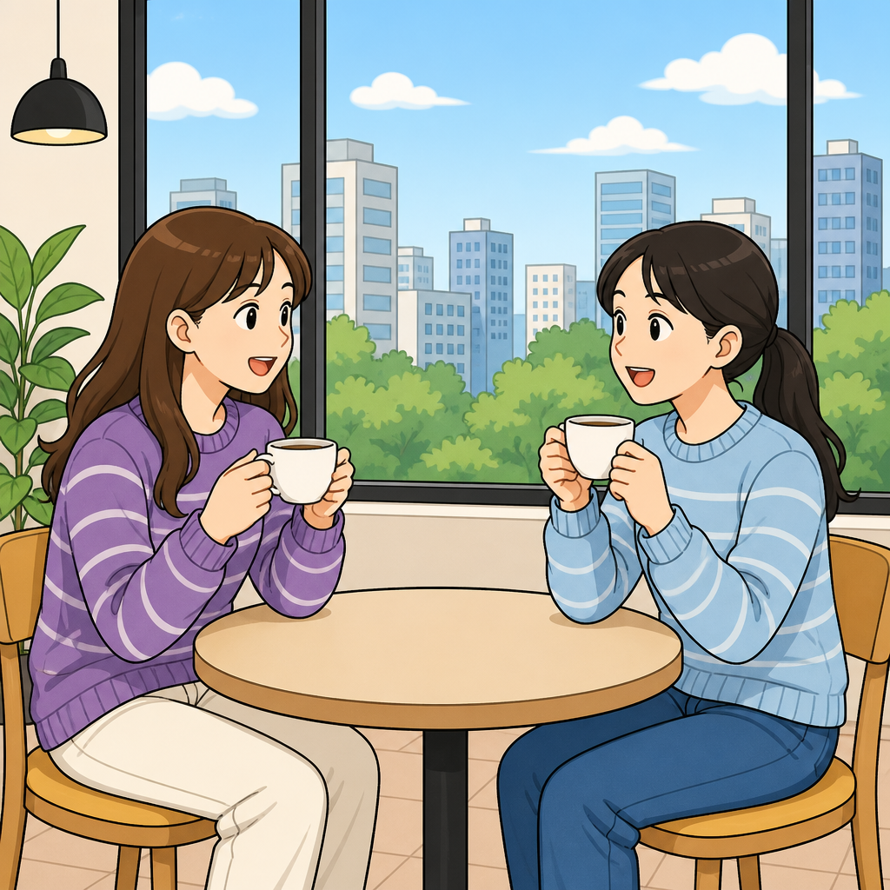
문제 你一般多长时间去一次电影院？
nǐ yì bān duō zhǎng shí jiān qù yī cì diàn yǐng yuàn ？
보통 얼마나 자주 영화관에 가나요?
모범답안 3급 我一个月去一次。
wǒ yí gè yuè qù yī cì 。
저는 한 달에 한 번 갑니다.
모범답안 4급 我大概一个月去一次电影院。
wǒ dà gài yí gè yuè qù yī cì diàn yǐng yuàn 。
저는 대략 한 달에 한 번 영화관에 갑니다.
모범답안 5급 我大概一个月去一次，一般周末跟朋友一起去。
wǒ dà gài yí gè yuè qù yī cì ， yì bān zhōu mò gēn péng yǒu yì qǐ qù 。
대략 한 달에 한 번 가는데, 보통 주말에 친구와 함께 갑니다.
问题 13 (제3부분 제5문)
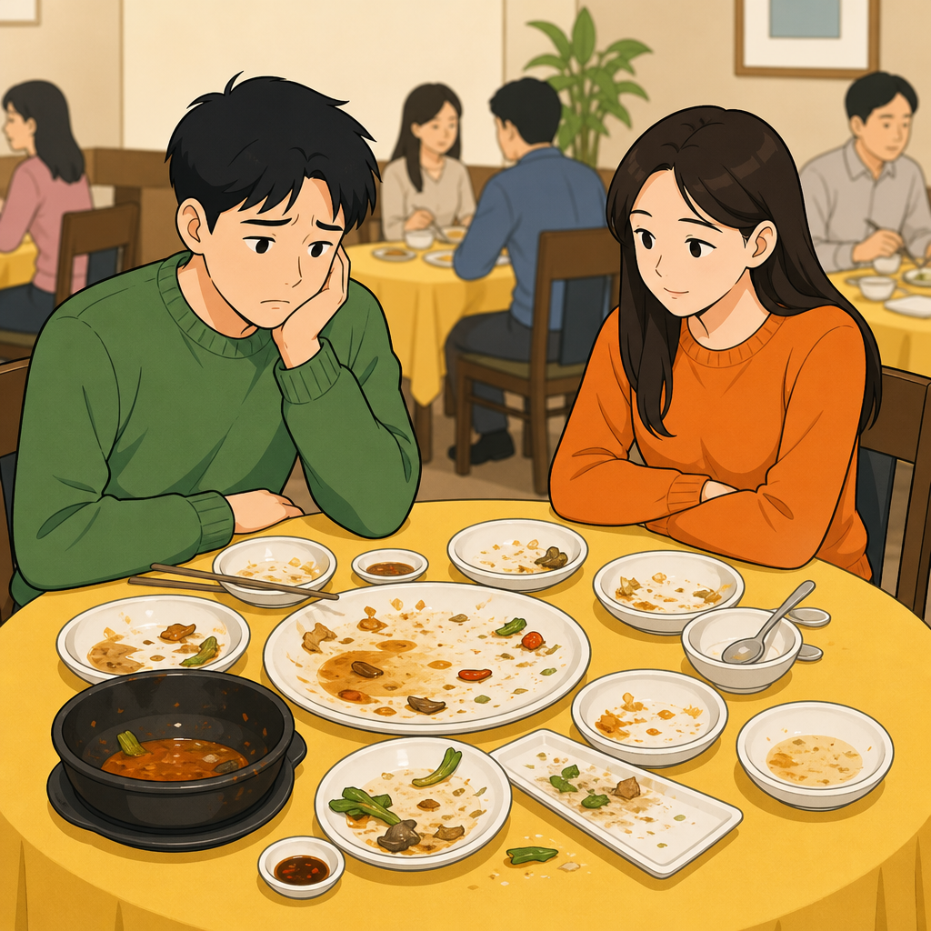
문제 剩下很多菜，怎么办？
shèng xià hěn duō cài ， zěn me bàn ？
음식이 많이 남았는데 어떡하죠?
모범답안 3급 我们打包吧。
wǒ men dǎ bāo ba 。
우리 포장해 가요.
모범답안 4급 剩这么多太浪费了，我们打包带回去吧。
shèng zhè me duō tài làng fèi le ， wǒ men dǎ bāo dài huí qù ba 。
이렇게 많이 남으면 아까워요. 포장해서 가져가요.
모범답안 5급 剩这么多太浪费了，我们打包带回去吧，明天还可以吃。
shèng zhè me duō tài làng fèi le ， wǒ men dǎ bāo dài huí qù ba ， míng tiān hái kě yǐ chī 。
이렇게 많이 남기면 너무 아까워요. 포장해서 가져가요, 내일 또 먹을 수 있잖아요.
━━ 제4부분 简短回答 간단히 답하기 (준비 15초 · 답변 30초 (실측)) ━━
在这部分考试中，你将听到五个问题。
이 부분에서는 질문 다섯 개를 듣게 됩니다.
请尽量用完整的句子来回答，句子的长短和用词将影响你的分数。
되도록 완전한 문장으로 답하세요. 문장의 길이와 어휘가 점수에 영향을 줍니다.
请听到提示音之后开始回答问题。
안내음이 들린 후 답변을 시작하세요.
채점 기준 예시 (영상 안내에서)
问题：周末你常常做什么？
질문: 주말에 자주 무엇을 하나요?
回答1：看电影。 ← 짧은 답변
답변1: 영화 봐요.
回答2：我有时候在家看电视，有时候和朋友一起见面，聊天、看电影什么的。 ← 자세한 답변, 더 높은 점수
답변2: 가끔 집에서 TV를 보고, 가끔 친구를 만나 이야기하거나 영화를 보거나 합니다.
问题 14 (제4부분 제1문)
문제 在你的家人中，你跟谁最像？请简单谈谈看。
zài nǐ de jiā rén zhōng ， nǐ gēn shuí zuì xiàng ？ qǐng jiǎn dān tán tán kàn 。
가족 중 누구와 가장 닮았습니까?
모범답안 3급 我跟妈妈最像。我们的眼睛很像，性格也像。我们都很喜欢说话。
wǒ gēn mā mā zuì xiàng 。 wǒ men de yǎn jīng hěn xiàng ， xìng gé yě xiàng 。 wǒ men dōu hěn xǐ huān shuō huà 。
저는 어머니와 가장 닮았습니다. 눈이 비슷하고 성격도 닮았습니다. 둘 다 말하기를 좋아합니다.
모범답안 4급 在我的家人中，我跟妈妈最像。我们不但长得像，性格也很像。我们都比较外向，喜欢跟别人聊天，所以别人一看就知道我们是母子。
zài wǒ de jiā rén zhōng ， wǒ gēn mā mā zuì xiàng 。 wǒ men bù dàn zhǎng dé xiàng ， xìng gé yě hěn xiàng 。 wǒ men dōu bǐ jiào wài xiàng ， xǐ huān gēn bié rén liáo tiān ， suǒ yǐ bié rén yī kàn jiù zhī dào wǒ men shì mǔ zi 。
가족 중에서는 어머니와 가장 닮았습니다. 생김새뿐 아니라 성격도 비슷합니다. 둘 다 외향적이고 남과 이야기하기를 좋아해서, 사람들이 보자마자 모자지간인 걸 압니다.
모범답안 5급 在我的家人中，我跟妈妈最像。首先是长相，我们的眼睛和笑起来的样子几乎一模一样，别人第一次见到我们就能猜出来。其次是性格，我们都比较外向，喜欢交朋友，遇到事情也不太爱着急。不过我爸爸说，我做事的认真劲儿更像他。
zài wǒ de jiā rén zhōng ， wǒ gēn mā mā zuì xiàng 。 shǒu xiān shì zhǎng xiàng ， wǒ men de yǎn jīng hé xiào qǐ lái de yàng zi jī hū yī mú yī yàng ， bié rén dì yī cì jiàn dào wǒ men jiù néng cāi chū lái 。 qí cì shì xìng gé ， wǒ men dōu bǐ jiào wài xiàng ， xǐ huān jiāo péng yǒu ， yù dào shì qíng yě bù tài ài zháo jí 。 bù guò wǒ bà bà shuō ， wǒ zuò shì de rèn zhēn jìn er gèng xiàng tā 。
가족 중에서 저는 어머니와 가장 닮았습니다. 먼저 생김새인데, 눈과 웃는 모습이 거의 똑같아서 사람들이 처음 봐도 알아맞힙니다. 다음은 성격으로, 둘 다 외향적이고 친구 사귀기를 좋아하며 일이 생겨도 크게 조급해하지 않습니다. 다만 아버지는 제가 일할 때의 꼼꼼함은 당신을 더 닮았다고 하십니다.
问题 15 (제4부분 제2문)
문제 你平时常喝可乐、汽水之类的饮料吗？请简单谈谈。
nǐ píng shí cháng hē kě lè 、 qì shuǐ zhī lèi de yǐn liào ma ？ qǐng jiǎn dān tán tán 。
평소 콜라, 탄산음료 같은 것을 자주 마십니까?
모범답안 3급 我不常喝可乐。我一般喝水或者茶。因为汽水对身体不太好。
wǒ bù cháng hē kě lè 。 wǒ yì bān hē shuǐ huò zhě chá 。 yīn wèi qì shuǐ duì shēn tǐ bù tài hǎo 。
저는 콜라를 자주 마시지 않습니다. 보통 물이나 차를 마십니다. 탄산음료는 몸에 좋지 않기 때문입니다.
모범답안 4급 我不太常喝可乐和汽水。我知道这些饮料糖分很高，对身体不好，所以平时我一般喝水或者茶。不过吃比萨、炸鸡的时候，我还是会喝一杯可乐。
wǒ bù tài cháng hē kě lè hé qì shuǐ 。 wǒ zhī dào zhè xiē yǐn liào táng fēn hěn gāo ， duì shēn tǐ bù hǎo ， suǒ yǐ píng shí wǒ yì bān hē shuǐ huò zhě chá 。 bù guò chī bǐ sà 、 zhà jī de shí hòu ， wǒ hái shì huì hē yī bēi kě lè 。
저는 콜라나 탄산음료를 자주 마시지 않습니다. 당분이 많아 몸에 좋지 않다는 걸 알아서 평소에는 물이나 차를 마십니다. 다만 피자나 치킨을 먹을 때는 콜라를 한 잔 마십니다.
모범답안 5급 我以前很喜欢喝可乐，几乎每天都喝，可是后来体检的时候医生说我糖分摄入太多，从那以后我就慢慢戒掉了。现在我平时基本上只喝水和绿茶，觉得又健康又解渴。当然，吃炸鸡或者比萨的时候，偶尔还是会喝一杯冰可乐，我觉得只要不过量就没什么问题。
wǒ yǐ qián hěn xǐ huān hē kě lè ， jī hū měi tiān dōu hē ， kě shì hòu lái tǐ jiǎn de shí hòu yī shēng shuō wǒ táng fēn shè rù tài duō ， cóng nà yǐ hòu wǒ jiù màn màn jiè diào le 。 xiàn zài wǒ píng shí jī běn shàng zhǐ hē shuǐ hé lǜ chá ， jué de yòu jiàn kāng yòu jiě kě 。 dāng rán ， chī zhà jī huò zhě bǐ sà de shí hòu ， ǒu ěr hái shì huì hē yī bēi bīng kě lè ， wǒ jué de zhǐ yào bù guò liàng jiù méi shén me wèn tí 。
예전에는 콜라를 아주 좋아해서 거의 매일 마셨는데, 건강검진에서 의사가 당분 섭취가 너무 많다고 해서 그때부터 조금씩 끊었습니다. 지금은 평소에 거의 물과 녹차만 마시는데 건강하고 갈증도 잘 풀립니다. 물론 치킨이나 피자를 먹을 때는 가끔 시원한 콜라를 한 잔 마십니다. 지나치지만 않으면 괜찮다고 생각합니다.
问题 16 (제4부분 제3문)
문제 你跟朋友一起去旅行过吗？请简单说一说。
nǐ gēn péng yǒu yì qǐ qù lǚ xíng guò ma ？ qǐng jiǎn dān shuō yī shuō 。
친구와 함께 여행을 가 본 적이 있습니까?
모범답안 3급 我去过。去年我跟朋友一起去了釜山。我们看了海，也吃了很多好吃的。很开心。
wǒ qù guò 。 qù nián wǒ gēn péng yǒu yì qǐ qù le fǔ shān 。 wǒ men kàn le hǎi ， yě chī le hěn duō hǎo chī de 。 hěn kāi xīn 。
가 본 적 있습니다. 작년에 친구와 부산에 갔습니다. 바다도 보고 맛있는 것도 많이 먹었습니다. 아주 즐거웠습니다.
모범답안 4급 我跟朋友一起去过旅行。去年夏天我和两个朋友一起去了釜山，玩儿了三天。我们在海边散步、吃海鲜，还照了很多照片。那次旅行让我很难忘。
wǒ gēn péng yǒu yì qǐ qù guò lǚ xíng 。 qù nián xià tiān wǒ hé liǎng gè péng yǒu yì qǐ qù le fǔ shān ， wán ér le sān tiān 。 wǒ men zài hǎi biān sàn bù 、 chī hǎi xiān ， hái zhào le hěn duō zhào piān 。 nà cì lǚ xíng ràng wǒ hěn nán wàng 。
친구와 함께 여행을 가 본 적이 있습니다. 작년 여름에 친구 두 명과 부산에 가서 3일 동안 놀았습니다. 바닷가를 산책하고 해산물을 먹고 사진도 많이 찍었습니다. 아주 잊지 못할 여행이었습니다.
모범답안 5급 我跟朋友一起去过好几次旅行，印象最深的是去年夏天的釜山之行。我们三个人提前一个月就开始查资料、订酒店，出发的时候特别兴奋。在那儿我们一起在海边看日出，晚上吃了很新鲜的海鲜，还聊到很晚。虽然中间下了一场大雨，行程被打乱了，但是现在回想起来，那反而是最有意思的部分。
wǒ gēn péng yǒu yì qǐ qù guò hǎo jǐ cì lǚ xíng ， yìn xiàng zuì shēn de shì qù nián xià tiān de fǔ shān zhī xíng 。 wǒ men sān gè rén tí qián yí gè yuè jiù kāi shǐ chá zī liào 、 dìng jiǔ diàn ， chū fā de shí hòu tè bié xīng fèn 。 zài nà ér wǒ men yì qǐ zài hǎi biān kàn rì chū ， wǎn shàng chī le hěn xīn xiān de hǎi xiān ， hái liáo dào hěn wǎn 。 suī rán zhōng jiān xià le yī cháng dà yǔ ， xíng chéng bèi dǎ luàn le ， dàn shì xiàn zài huí xiǎng qǐ lái ， nà fǎn ér shì zuì yǒu yì si de bù fèn 。
친구와 여러 번 여행을 가 봤는데 가장 기억에 남는 것은 작년 여름 부산 여행입니다. 셋이서 한 달 전부터 자료를 찾고 숙소를 예약해서 출발할 때 무척 설렜습니다. 그곳에서 함께 바닷가에서 해돋이를 보고, 저녁에는 아주 신선한 해산물을 먹으며 늦게까지 이야기했습니다. 중간에 큰비가 와서 일정이 틀어졌지만 지금 돌이켜보면 오히려 그 부분이 가장 재미있었습니다.
问题 17 (제4부분 제4문)
문제 你家附近有银行、百货商店、电影院等生活服务设施吗？请简单谈一谈。
nǐ jiā fù jìn yǒu yín háng 、 bǎi huò shāng diàn 、 diàn yǐng yuàn děng shēng huó fú wù shè shī ma ？ qǐng jiǎn dān tán yī tán 。
집 근처에 은행, 백화점, 영화관 같은 편의시설이 있습니까?
모범답안 3급 我家附近有银行，也有超市。但是没有电影院。买东西很方便。
wǒ jiā fù jìn yǒu yín háng ， yě yǒu chāo shì 。 dàn shì méi yǒu diàn yǐng yuàn 。 mǎi dōng xī hěn fāng biàn 。
집 근처에 은행도 있고 슈퍼도 있습니다. 하지만 영화관은 없습니다. 물건 사기는 편합니다.
모범답안 4급 我家附近的生活设施还不错。走路五分钟就有银行和大超市，坐公共汽车十分钟就到百货商店。可是附近没有电影院，看电影要去市中心。
wǒ jiā fù jìn de shēng huó shè shī hái bú cuò 。 zǒu lù wǔ fēn zhōng jiù yǒu yín háng hé dà chāo shì ， zuò gōng gòng qì chē shí fēn zhōng jiù dào bǎi huò shāng diàn 。 kě shì fù jìn méi yǒu diàn yǐng yuàn ， kàn diàn yǐng yào qù shì zhōng xīn 。
집 근처 편의시설은 괜찮은 편입니다. 걸어서 5분이면 은행과 대형마트가 있고, 버스로 10분이면 백화점에 갑니다. 다만 근처에 영화관이 없어서 영화를 보려면 시내로 나가야 합니다.
모범답안 5급 我家附近的生活服务设施相当齐全。出门走五分钟就有银行和一家大超市，买东西、办事都很方便；坐公共汽车十分钟左右就能到百货商店。唯一不太方便的是附近没有电影院，想看电影得去市中心，来回要一个多小时。不过总的来说，我对现在住的地方还是很满意的。
wǒ jiā fù jìn de shēng huó fú wù shè shī xiāng dāng qí quán 。 chū mén zǒu wǔ fēn zhōng jiù yǒu yín háng hé yī jiā dà chāo shì ， mǎi dōng xī 、 bàn shì dōu hěn fāng biàn ； zuò gōng gòng qì chē shí fēn zhōng zuǒ yòu jiù néng dào bǎi huò shāng diàn 。 wéi yī bù tài fāng biàn de shì fù jìn méi yǒu diàn yǐng yuàn ， xiǎng kàn diàn yǐng dé qù shì zhōng xīn ， lái huí yào yí gè duō xiǎo shí 。 bù guò zǒng de lái shuō ， wǒ duì xiàn zài zhù de dì fāng hái shì hěn mǎn yì de 。
집 근처 생활 편의시설은 상당히 잘 갖춰져 있습니다. 나가서 5분만 걸으면 은행과 대형마트가 있어 장보기나 볼일 보기가 편하고, 버스로 10분쯤이면 백화점에 갈 수 있습니다. 유일하게 불편한 점은 근처에 영화관이 없어 영화를 보려면 시내까지 가야 하고 왕복 한 시간이 넘게 걸린다는 것입니다. 그래도 전반적으로 지금 사는 곳에 만족합니다.
问题 18 (제4부분 제5문)
문제 你喜欢管理个人网页或博客吗？请简单说说。
nǐ xǐ huān guǎn lǐ gè rén wǎng yè huò bó kè ma ？ qǐng jiǎn dān shuō shuō 。
개인 홈페이지나 블로그 운영을 좋아합니까?
모범답안 3급 我不太喜欢。因为我很忙，没有时间写。我只看别人的博客。
wǒ bù tài xǐ huān 。 yīn wèi wǒ hěn máng ， méi yǒu shí jiān xiě 。 wǒ zhǐ kàn bié rén de bó kè 。
저는 별로 좋아하지 않습니다. 바빠서 쓸 시간이 없습니다. 저는 다른 사람의 블로그만 봅니다.
모범답안 4급 我不太喜欢管理个人博客。因为工作很忙，写文章、上传照片都要花很多时间。不过我很喜欢看别人的博客，特别是旅行和美食方面的。
wǒ bù tài xǐ huān guǎn lǐ gè rén bó kè 。 yīn wèi gōng zuò hěn máng ， xiě wén zhāng 、 shàng chuán zhào piān dōu yào huā hěn duō shí jiān 。 bù guò wǒ hěn xǐ huān kàn bié rén de bó kè ， tè bié shì lǚ xíng hé měi shí fāng miàn de 。
저는 개인 블로그 운영을 별로 좋아하지 않습니다. 일이 바빠서 글을 쓰고 사진을 올리는 데 시간이 많이 들기 때문입니다. 다만 다른 사람의 블로그, 특히 여행과 맛집 블로그는 즐겨 봅니다.
모범답안 5급 说实话，我不太喜欢管理个人网页或者博客。我以前也开过一个，刚开始很有热情，几乎每天都更新，可是工作一忙就顾不上了，慢慢就放着不管了。我觉得写博客最难的不是写第一篇，而是坚持下去。不过我很喜欢看别人的博客，特别是旅行和美食方面的，因为可以了解到很多书上没有的实用信息。
shuō shí huà ， wǒ bù tài xǐ huān guǎn lǐ gè rén wǎng yè huò zhě bó kè 。 wǒ yǐ qián yě kāi guò yí gè ， gāng kāi shǐ hěn yǒu rè qíng ， jī hū měi tiān dōu gēng xīn ， kě shì gōng zuò yī máng jiù gù bù shàng le ， màn màn jiù fàng zhe bù guǎn le 。 wǒ jué de xiě bó kè zuì nán de bú shì xiě dì yī piān ， ér shì jiān chí xià qù 。 bù guò wǒ hěn xǐ huān kàn bié rén de bó kè ， tè bié shì lǚ xíng hé měi shí fāng miàn de ， yīn wèi kě yǐ liǎo jiě dào hěn duō shū shàng méi yǒu de shí yòng xìn xī 。
솔직히 저는 개인 홈페이지나 블로그 운영을 그다지 좋아하지 않습니다. 예전에 하나 만들어 본 적이 있는데 처음에는 열정적이어서 거의 매일 올렸지만, 일이 바빠지자 손을 놓게 되어 방치하게 되었습니다. 블로그에서 가장 어려운 것은 첫 글을 쓰는 것이 아니라 꾸준히 이어가는 것이라고 생각합니다. 다만 남의 블로그, 특히 여행과 맛집 블로그는 즐겨 보는데 책에 없는 실용적인 정보를 많이 얻을 수 있기 때문입니다.
━━ 제5부분 拓展回答 논리적으로 답하기 (준비 30초 · 답변 50초 (실측)) ━━
在这部分考试中，你将听到四个问题，请发表你的观点和看法。
이 부분에서는 질문 네 개를 듣고 자신의 관점과 견해를 밝힙니다.
请尽量用完整的句子来回答，句子的长短和用词将影响你的分数。
되도록 완전한 문장으로 답하세요. 문장의 길이와 어휘가 점수에 영향을 줍니다.
채점 기준 예시 (영상 안내에서)
问题：你怎么看待减肥？
질문: 다이어트를 어떻게 보나요?
回答1：我觉得减肥不太好。 ← 짧은 답변
답변1: 다이어트는 별로 좋지 않다고 생각해요.
回答2：我认为减肥是件好事，不但可以使身体更健康，而且还能让自己看起来更漂亮。 ← 자세한 답변, 더 높은 점수
답변2: 다이어트는 좋은 일이라고 생각합니다. 몸을 더 건강하게 할 뿐 아니라 더 보기 좋게 만들어 줍니다.
问题 19 (제5부분 제1문)
문제 你认为压力会影响人们的健康吗？请说说你的想法。
nǐ rèn wéi yā lì huì yǐng xiǎng rén men de jiàn kāng ma ？ qǐng shuō shuō nǐ de xiǎng fǎ 。
스트레스가 건강에 영향을 준다고 생각합니까?
모범답안 3급 这是一个很好的问题。我觉得压力会影响健康。压力大的时候，睡不好觉，也吃不下饭。所以要好好休息。
zhè shì yí gè hěn hǎo de wèn tí 。 wǒ jué de yā lì huì yǐng xiǎng jiàn kāng 。 yā lì dà de shí hòu ， shuì bù hǎo jué ， yě chī bù xià fàn 。 suǒ yǐ yào hǎo hǎo xiū xī 。
좋은 질문입니다. 스트레스는 건강에 영향을 준다고 생각합니다. 스트레스가 크면 잠을 잘 못 자고 밥도 잘 못 먹습니다. 그래서 잘 쉬어야 합니다.
모범답안 4급 我认为压力对健康的影响很大。第一，压力大的时候容易失眠，休息不好，身体就会变差。第二，很多人一有压力就暴饮暴食或者抽烟喝酒，这些都对身体不好。所以我觉得要学会用运动来减轻压力。
wǒ rèn wéi yā lì duì jiàn kāng de yǐng xiǎng hěn dà 。 dì yī ， yā lì dà de shí hòu róng yì shī mián ， xiū xī bù hǎo ， shēn tǐ jiù huì biàn chà 。 dì èr ， hěn duō rén yī yǒu yā lì jiù bào yǐn bào shí huò zhě chōu yān hē jiǔ ， zhè xiē dōu duì shēn tǐ bù hǎo 。 suǒ yǐ wǒ jué de yào xué huì yòng yùn dòng lái jiǎn qīng yā lì 。
스트레스가 건강에 미치는 영향은 크다고 생각합니다. 첫째, 스트레스가 크면 쉽게 불면이 생겨 잘 쉬지 못하고 몸이 나빠집니다. 둘째, 많은 사람이 스트레스를 받으면 폭식하거나 담배와 술에 의존하는데 모두 몸에 좋지 않습니다. 그래서 운동으로 스트레스를 푸는 법을 익혀야 한다고 생각합니다.
모범답안 5급 我认为压力对健康的影响非常大，而且是身体和心理两方面的。从身体上说，长期的压力会让人失眠、没有食欲，免疫力也会下降，容易生病；有的人还会因为压力得胃病或者高血压。从心理上说，压力太大容易让人焦虑、烦躁，严重的甚至会得抑郁症。当然，适当的压力也不完全是坏事，它能让人更有动力。关键是要学会调节，比如通过运动、旅行或者跟朋友聊天来释放压力。
wǒ rèn wéi yā lì duì jiàn kāng de yǐng xiǎng fēi cháng dà ， ér qiě shì shēn tǐ hé xīn lǐ liǎng fāng miàn de 。 cóng shēn tǐ shàng shuō ， cháng qī de yā lì huì ràng rén shī mián 、 méi yǒu shí yù ， miǎn yì lì yě huì xià jiàng ， róng yì shēng bìng ； yǒu de rén hái huì yīn wèi yā lì dé wèi bìng huò zhě gāo xuè yā 。 cóng xīn lǐ shàng shuō ， yā lì tài dà róng yì ràng rén jiāo lǜ 、 fán zào ， yán zhòng de shèn zhì huì dé yì yù zhèng 。 dāng rán ， shì dàng de yā lì yě bù wán quán shì huài shì ， tā néng ràng rén gèng yǒu dòng lì 。 guān jiàn shì yào xué huì tiáo jié ， bǐ rú tōng guò yùn dòng 、 lǚ xíng huò zhě gēn péng yǒu liáo tiān lái shì fàng yā lì 。
스트레스가 건강에 미치는 영향은 매우 크며, 신체와 심리 양쪽에 걸쳐 있습니다. 신체적으로는 장기간의 스트레스가 불면과 식욕 부진을 부르고 면역력도 떨어뜨려 병에 걸리기 쉽게 하며, 위장병이나 고혈압이 생기는 사람도 있습니다. 심리적으로는 스트레스가 지나치면 불안하고 초조해지며 심하면 우울증까지 올 수 있습니다. 물론 적당한 스트레스는 나쁘기만 한 것은 아니어서 오히려 동기가 되기도 합니다. 중요한 것은 운동이나 여행, 친구와의 대화를 통해 스트레스를 조절할 줄 아는 것입니다.
问题 20 (제5부분 제2문)
문제 很多大学生找工作时只想进大企业，对于这种现象你怎么看？
hěn duō dà xué shēng zhǎo gōng zuò shí zhǐ xiǎng jìn dà qǐ yè ， duì yú zhè zhǒng xiàn xiàng nǐ zěn me kàn ？
많은 대학생이 대기업만 가려 합니다. 이 현상을 어떻게 봅니까?
모범답안 3급 这是一个很好的问题。我能理解。因为大企业工资高，也比较稳定。但是我觉得中小企业也不错。
zhè shì yí gè hěn hǎo de wèn tí 。 wǒ néng lǐ jiě 。 yīn wèi dà qǐ yè gōng zī gāo ， yě bǐ jiào wěn dìng 。 dàn shì wǒ jué de zhōng xiǎo qǐ yè yě bù cuò 。
좋은 질문입니다. 이해할 수 있습니다. 대기업은 월급이 높고 안정적이기 때문입니다. 하지만 중소기업도 괜찮다고 생각합니다.
모범답안 4급 我觉得这种现象可以理解，但是不太好。大学生想进大企业，主要是因为工资高、福利好、也比较稳定。不过大企业的名额很少，如果所有人都挤在一起，很多人就会浪费时间。其实中小企业里也有很多好的机会。
wǒ jué de zhè zhǒng xiàn xiàng kě yǐ lǐ jiě ， dàn shì bù tài hǎo 。 dà xué shēng xiǎng jìn dà qǐ yè ， zhǔ yào shì yīn wèi gōng zī gāo 、 fú lì hǎo 、 yě bǐ jiào wěn dìng 。 bù guò dà qǐ yè de míng é hěn shǎo ， rú guǒ suǒ yǒu rén dōu jǐ zài yì qǐ ， hěn duō rén jiù huì làng fèi shí jiān 。 qí shí zhōng xiǎo qǐ yè lǐ yě yǒu hěn duō hǎo de jī huì 。
이 현상은 이해할 수 있지만 바람직하지는 않다고 생각합니다. 대학생이 대기업을 원하는 이유는 월급이 높고 복지가 좋으며 안정적이기 때문입니다. 다만 대기업의 자리는 아주 적어서 모두가 몰리면 많은 사람이 시간을 낭비하게 됩니다. 사실 중소기업에도 좋은 기회가 많습니다.
모범답안 5급 我觉得这种现象是可以理解的，但是并不健康。大学生想进大企业，原因很现实：工资高、福利好、工作稳定，社会上的评价也高。可是大企业每年招的人非常有限，几十个人抢一个名额，结果就是很多毕业生一次又一次地考试，白白浪费两三年的时间。其实中小企业里机会更多，年轻人往往能更快地接触到核心业务，成长得也更快。我认为学校和社会应该多介绍这方面的信息，帮助学生根据自己的能力和兴趣来选择，而不是盲目跟风。
wǒ jué de zhè zhǒng xiàn xiàng shì kě yǐ lǐ jiě de ， dàn shì bìng bù jiàn kāng 。 dà xué shēng xiǎng jìn dà qǐ yè ， yuán yīn hěn xiàn shí ： gōng zī gāo 、 fú lì hǎo 、 gōng zuò wěn dìng ， shè huì shàng de píng jià yě gāo 。 kě shì dà qǐ yè měi nián zhāo de rén fēi cháng yǒu xiàn ， jǐ shí gè rén qiǎng yí gè míng é ， jié guǒ jiù shì hěn duō bì yè shēng yī cì yòu yī cì dì kǎo shì ， bái bái làng fèi liǎng sān nián de shí jiān 。 qí shí zhōng xiǎo qǐ yè lǐ jī huì gèng duō ， nián qīng rén wǎng wǎng néng gèng kuài dì jiē chù dào hé xīn yè wù ， chéng zhǎng dé yě gèng kuài 。 wǒ rèn wéi xué xiào hé shè huì yīng gāi duō jiè shào zhè fāng miàn de xìn xī ， bāng zhù xué shēng gēn jù zì jǐ de néng lì hé xìng qù lái xuǎn zé ， ér bú shì máng mù gēn fēng 。
이 현상은 이해할 수 있지만 건강하지는 않다고 생각합니다. 대학생이 대기업을 원하는 이유는 현실적입니다. 월급이 높고 복지가 좋으며 안정적이고 사회적 평가도 높기 때문입니다. 그러나 대기업이 매년 뽑는 인원은 매우 제한적이어서 수십 명이 한 자리를 다투게 되고, 결국 많은 졸업생이 시험을 거듭하며 2~3년을 헛되이 보냅니다. 사실 중소기업에는 기회가 더 많고, 젊은이가 핵심 업무를 더 빨리 접해 성장도 빠른 경우가 많습니다. 학교와 사회가 이런 정보를 더 많이 알려 학생이 맹목적으로 따라가지 않고 자신의 능력과 흥미에 맞게 선택하도록 도와야 한다고 생각합니다.
问题 21 (제5부분 제3문)
문제 你认为网上购物的普遍化给人们的生活带来了什么变化？请谈谈你的看法。
nǐ rèn wéi wǎng shàng gòu wù de pǔ biàn huà gěi rén men de shēng huó dài lái le shén me biàn huà ？ qǐng tán tán nǐ de kàn fǎ 。
온라인 쇼핑의 보편화가 생활에 어떤 변화를 가져왔다고 봅니까?
모범답안 3급 这是一个很好的问题。网上购物很方便。不用出门就能买东西，也比较便宜。但是有时候东西跟照片不一样。
zhè shì yí gè hěn hǎo de wèn tí 。 wǎng shàng gòu wù hěn fāng biàn 。 bù yòng chū mén jiù néng mǎi dōng xī ， yě bǐ jiào pián yi 。 dàn shì yǒu shí hòu dōng xī gēn zhào piān bù yí yàng 。
좋은 질문입니다. 온라인 쇼핑은 아주 편리합니다. 나가지 않고도 물건을 살 수 있고 비교적 쌉니다. 하지만 가끔 물건이 사진과 다릅니다.
모범답안 4급 网上购物给我们的生活带来了很大的变化。第一，买东西方便多了，在家用手机就能买，第二天就能收到。第二，价格比商店便宜，还能比较很多家。不过也有问题，比如收到的东西跟照片不一样，退货也比较麻烦。
wǎng shàng gòu wù gěi wǒ men de shēng huó dài lái le hěn dà de biàn huà 。 dì yī ， mǎi dōng xī fāng biàn duō le ， zài jiā yòng shǒu jī jiù néng mǎi ， dì èr tiān jiù néng shōu dào 。 dì èr ， jià gé bǐ shāng diàn pián yi ， hái néng bǐ jiào hěn duō jiā 。 bù guò yě yǒu wèn tí ， bǐ rú shōu dào de dōng xī gēn zhào piān bù yí yàng ， tuì huò yě bǐ jiào má fán 。
온라인 쇼핑은 우리 생활에 큰 변화를 가져왔습니다. 첫째, 물건 사기가 훨씬 편해져 집에서 휴대폰으로 사면 다음 날 받을 수 있습니다. 둘째, 가격이 매장보다 싸고 여러 곳을 비교할 수 있습니다. 다만 받은 물건이 사진과 다르거나 반품이 번거로운 문제도 있습니다.
모범답안 5급 网上购物的普遍化给我们的生活带来了很多变化。最明显的是方便，以前买东西要专门跑一趟商店，现在躺在家里用手机点几下，第二天东西就送到门口了，这对上班族和老年人来说帮助特别大。其次是价格，网上可以同时比较很多家店，所以一般比实体店便宜，选择也多得多。当然，问题也不少：收到的东西有时候跟照片差别很大，退货换货很麻烦；而且因为买起来太容易，很多人常常买一些其实用不上的东西。另外，实体店的生意也受到了很大的影响。
wǎng shàng gòu wù de pǔ biàn huà gěi wǒ men de shēng huó dài lái le hěn duō biàn huà 。 zuì míng xiǎn de shì fāng biàn ， yǐ qián mǎi dōng xī yào zhuān mén pǎo yī tàng shāng diàn ， xiàn zài tǎng zài jiā lǐ yòng shǒu jī diǎn jǐ xià ， dì èr tiān dōng xī jiù sòng dào mén kǒu le ， zhè duì shàng bān zú hé lǎo nián rén lái shuō bāng zhù tè bié dà 。 qí cì shì jià gé ， wǎng shàng kě yǐ tóng shí bǐ jiào hěn duō jiā diàn ， suǒ yǐ yì bān bǐ shí tǐ diàn pián yi ， xuǎn zé yě duō dé duō 。 dāng rán ， wèn tí yě bù shǎo ： shōu dào de dōng xī yǒu shí hòu gēn zhào piān chā bié hěn dà ， tuì huò huàn huò hěn má fán ； ér qiě yīn wèi mǎi qǐ lái tài róng yì ， hěn duō rén cháng cháng mǎi yī xiē qí shí yòng bù shàng de dōng xī 。 lìng wài ， shí tǐ diàn de shēng yì yě shòu dào le hěn dà de yǐng xiǎng 。
온라인 쇼핑의 보편화는 우리 생활에 많은 변화를 가져왔습니다. 가장 뚜렷한 것은 편리함입니다. 예전에는 물건을 사러 일부러 가게에 가야 했지만 지금은 집에서 휴대폰으로 몇 번만 누르면 다음 날 문 앞까지 배송되어, 직장인과 노년층에게 특히 도움이 됩니다. 다음은 가격으로, 온라인에서는 여러 가게를 동시에 비교할 수 있어 대체로 오프라인보다 싸고 선택의 폭도 훨씬 넓습니다. 물론 문제도 적지 않습니다. 받은 물건이 사진과 크게 다른 경우가 있고 반품과 교환이 번거롭습니다. 또 사기가 너무 쉬워서 실제로는 쓰지 않을 물건을 사는 사람도 많습니다. 아울러 오프라인 상점의 영업도 큰 타격을 받았습니다.
问题 22 (제5부분 제4문)
문제 你认为个人的性格和他选择什么方式度过业余生活有关系吗？请谈谈你的看法。
nǐ rèn wéi gè rén de xìng gé hé tā xuǎn zé shén me fāng shì dù guò yè yú shēng huó yǒu guān xì ma ？ qǐng tán tán nǐ de kàn fǎ 。
개인의 성격과 여가 생활 방식이 관계가 있다고 봅니까?
모범답안 3급 这是一个很好的问题。我觉得有关系。外向的人喜欢跟朋友出去玩儿。内向的人喜欢在家看书。所以性格很重要。
zhè shì yí gè hěn hǎo de wèn tí 。 wǒ jué de yǒu guān xì 。 wài xiàng de rén xǐ huān gēn péng yǒu chū qù wán ér 。 nèi xiàng de rén xǐ huān zài jiā kàn shū 。 suǒ yǐ xìng gé hěn zhòng yào 。
좋은 질문입니다. 관계가 있다고 생각합니다. 외향적인 사람은 친구와 나가서 놀기를 좋아합니다. 내향적인 사람은 집에서 책 보기를 좋아합니다. 그래서 성격이 중요합니다.
모범답안 4급 我认为个人的性格跟怎么过业余生活关系很大。外向的人一般喜欢热闹，周末常常跟朋友一起运动、唱歌或者旅行。内向的人更喜欢安静，比如在家看书、看电影或者听音乐。当然，工作和经济情况也会有影响。
wǒ rèn wéi gè rén de xìng gé gēn zěn me guò yè yú shēng huó guān xì hěn dà 。 wài xiàng de rén yì bān xǐ huān rè nào ， zhōu mò cháng cháng gēn péng yǒu yì qǐ yùn dòng 、 chàng gē huò zhě lǚ xíng 。 nèi xiàng de rén gèng xǐ huān ān jìng ， bǐ rú zài jiā kàn shū 、 kàn diàn yǐng huò zhě tīng yīn yuè 。 dāng rán ， gōng zuò hé jīng jì qíng kuàng yě huì yǒu yǐng xiǎng 。
개인의 성격과 여가 생활 방식은 관계가 크다고 생각합니다. 외향적인 사람은 대체로 북적이는 것을 좋아해 주말에 친구와 운동하거나 노래하거나 여행을 갑니다. 내향적인 사람은 조용한 것을 더 좋아해 집에서 책이나 영화를 보고 음악을 듣습니다. 물론 직업과 경제 사정도 영향을 줍니다.
모범답안 5급 我认为个人的性格和业余生活的方式关系非常密切。性格外向的人一般喜欢跟人打交道，所以他们的业余时间大多花在跟朋友聚会、打球、唱歌或者出去旅行上，人越多他们越觉得有意思。相反，性格内向的人更需要独处的时间来恢复精力，所以他们更喜欢在家看书、看电影、听音乐，或者一个人散步。不过我也想补充一点，性格并不是唯一的因素。一个人的工作忙不忙、经济条件怎么样、有没有家庭，同样会决定他能怎么安排业余生活。
wǒ rèn wéi gè rén de xìng gé hé yè yú shēng huó de fāng shì guān xì fēi cháng mì qiè 。 xìng gé wài xiàng de rén yì bān xǐ huān gēn rén dǎ jiāo dào ， suǒ yǐ tā men de yè yú shí jiān dà duō huā zài gēn péng yǒu jù huì 、 dǎ qiú 、 chàng gē huò zhě chū qù lǚ xíng shàng ， rén yuè duō tā men yuè jué de yǒu yì si 。 xiāng fǎn ， xìng gé nèi xiàng de rén gèng xū yào dú chǔ de shí jiān lái huī fù jīng lì ， suǒ yǐ tā men gèng xǐ huān zài jiā kàn shū 、 kàn diàn yǐng 、 tīng yīn yuè ， huò zhě yí gè rén sàn bù 。 bù guò wǒ yě xiǎng bǔ chōng yì diǎn ， xìng gé bìng bú shì wéi yī de yīn sù 。 yí gè rén de gōng zuò máng bù máng 、 jīng jì tiáo jiàn zěn me yàng 、 yǒu méi yǒu jiā tíng ， tóng yàng huì jué dìng tā néng zěn me ān pái yè yú shēng huó 。
개인의 성격과 여가 생활 방식은 아주 밀접한 관계가 있다고 생각합니다. 외향적인 사람은 대체로 사람들과 어울리기를 좋아해서 여가를 친구 모임, 운동, 노래, 여행에 쓰며 사람이 많을수록 더 재미있어합니다. 반대로 내향적인 사람은 기운을 회복하려면 혼자 있는 시간이 필요해서 집에서 책이나 영화를 보고 음악을 듣거나 혼자 산책하는 것을 더 좋아합니다. 다만 한 가지 덧붙이면 성격만이 유일한 요인은 아닙니다. 일이 얼마나 바쁜지, 경제 사정이 어떤지, 가정이 있는지도 여가를 어떻게 보낼지를 똑같이 좌우합니다.
━━ 제6부분 情景应对 상황 대응 (준비 30초 · 답변 40초) ━━
在这部分考试中，你将看到提示图，同时还将听到中文的情景叙述。
이 부분에서는 제시 그림을 보면서 중국어 상황 설명을 듣습니다.
假设你处于这种情况之下，你将如何应对。
그 상황에 처했다고 가정하고 어떻게 대응할지 답하세요.
每道题请你用30秒思考，回答时间是40秒。
문항당 30초 동안 생각하고 답변시간은 40초입니다.
问题 23 (제6부분 제1문)
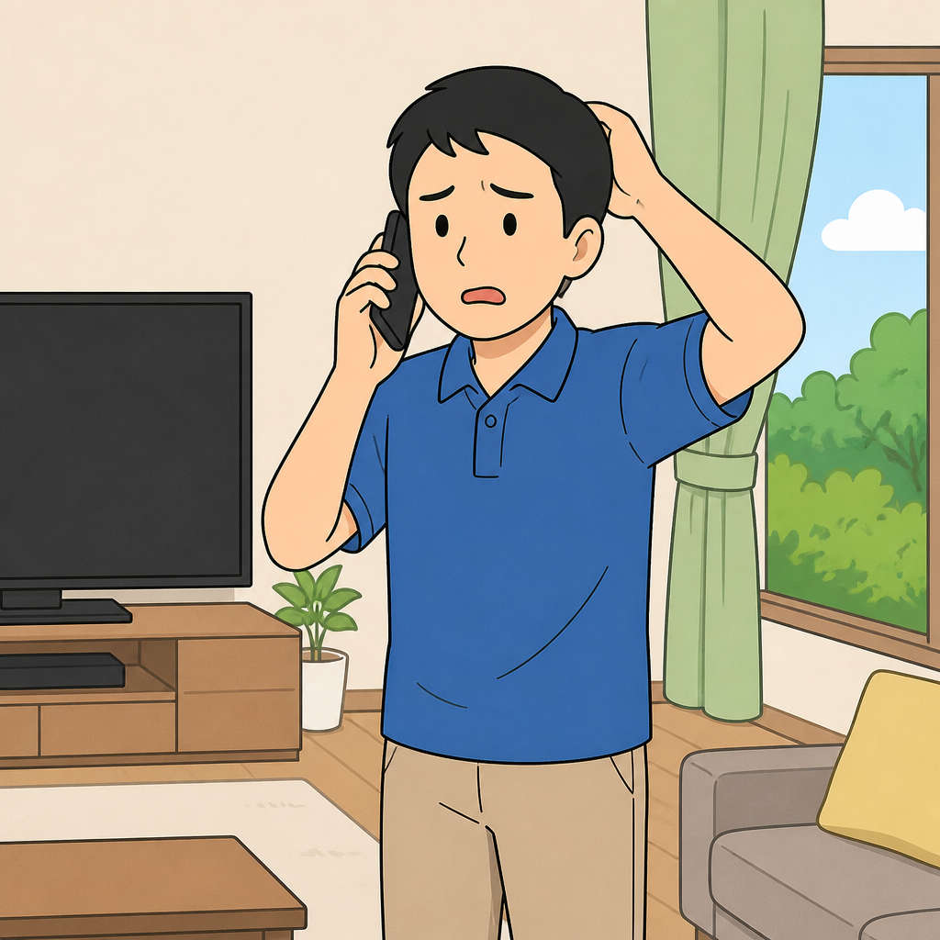
문제 你跟朋友约好周六晚上见面，但突然得到了喜欢的歌手那天的演唱会门票，不能跟朋友见面了。请你给她打电话说明情况，并改约时间。
nǐ gēn péng yǒu yuē hǎo zhōu liù wǎn shàng jiàn miàn ， dàn tū rán dé dào le xǐ huān de gē shǒu nà tiān de yǎn chàng huì mén piào ， bù néng gēn péng yǒu jiàn miàn le 。 qǐng nǐ gěi tā dǎ diàn huà shuō míng qíng kuàng ， bìng gǎi yuē shí jiān 。
친구와 토요일 저녁 약속을 했는데 좋아하는 가수의 그날 콘서트 표가 생겨 만날 수 없게 되었습니다. 전화로 상황을 설명하고 약속을 다시 잡으세요.
모범답안 3급 喂，你好！真不好意思，周六晚上我不能见你了。我得到了演唱会的门票。我们改天见面，好吗？
wèi ， nǐ hǎo ！ zhēn bù hǎo yì sī ， zhōu liù wǎn shàng wǒ bù néng jiàn nǐ le 。 wǒ dé dào le yǎn chàng huì de mén piào 。 wǒ men gǎi tiān jiàn miàn ， hǎo ma ？
여보세요, 안녕! 정말 미안한데 토요일 저녁에 못 만날 것 같아. 콘서트 표가 생겼어. 우리 다른 날 만나자, 괜찮지?
모범답안 4급 喂，你好！真不好意思，我得跟你说件事。周六晚上我们本来约好见面，可是我突然拿到了我喜欢的歌手那天的演唱会门票。这个机会很难得，所以那天我去不了了。我们改到下个星期六，好吗？
wèi ， nǐ hǎo ！ zhēn bù hǎo yì sī ， wǒ dé gēn nǐ shuō jiàn shì 。 zhōu liù wǎn shàng wǒ men běn lái yuē hǎo jiàn miàn ， kě shì wǒ tū rán ná dào le wǒ xǐ huān de gē shǒu nà tiān de yǎn chàng huì mén piào 。 zhè ge jī huì hěn nán dé ， suǒ yǐ nà tiān wǒ qù bù liǎo le 。 wǒ men gǎi dào xià gè xīng qī liù ， hǎo ma ？
여보세요, 안녕! 정말 미안한데 할 말이 있어. 토요일 저녁에 만나기로 했는데 내가 좋아하는 가수의 그날 콘서트 표가 갑자기 생겼어. 정말 얻기 힘든 기회라 그날은 못 가겠어. 우리 다음 주 토요일로 미뤄도 될까?
모범답안 5급 喂，你好！真是太不好意思了，我得跟你说件事。我们本来约好这个周六晚上见面，可是刚才我朋友突然给了我两张演唱会的门票，正好是我最喜欢的那个歌手，而且就是周六晚上。这个机会实在太难得了，我已经等了好几年。所以周六我恐怕去不了了，真的很抱歉。我们能不能改到下个星期六？到时候我请你吃饭，向你赔个不是。
wèi ， nǐ hǎo ！ zhēn shì tài bù hǎo yì sī le ， wǒ dé gēn nǐ shuō jiàn shì 。 wǒ men běn lái yuē hǎo zhè ge zhōu liù wǎn shàng jiàn miàn ， kě shì gāng cái wǒ péng yǒu tū rán gěi le wǒ liǎng zhāng yǎn chàng huì de mén piào ， zhèng hǎo shì wǒ zuì xǐ huān de nà ge gē shǒu ， ér qiě jiù shì zhōu liù wǎn shàng 。 zhè ge jī huì shí zài tài nán dé le ， wǒ yǐ jīng děng le hǎo jǐ nián 。 suǒ yǐ zhōu liù wǒ kǒng pà qù bù liǎo le ， zhēn de hěn bào qiàn 。 wǒ men néng bù néng gǎi dào xià gè xīng qī liù ？ dào shí hòu wǒ qǐng nǐ chī fàn ， xiàng nǐ péi gè bú shì 。
여보세요, 안녕! 정말 너무 미안한데 할 말이 있어. 우리 이번 토요일 저녁에 만나기로 했는데, 방금 친구가 갑자기 콘서트 표 두 장을 줬어. 하필 내가 가장 좋아하는 가수이고 공연도 토요일 저녁이야. 정말 얻기 힘든 기회라 몇 년을 기다렸어. 그래서 토요일에는 아무래도 못 갈 것 같아, 정말 미안해. 다음 주 토요일로 옮길 수 있을까? 그때 내가 밥 살게, 사과하는 의미로.
问题 24 (제6부분 제2문)
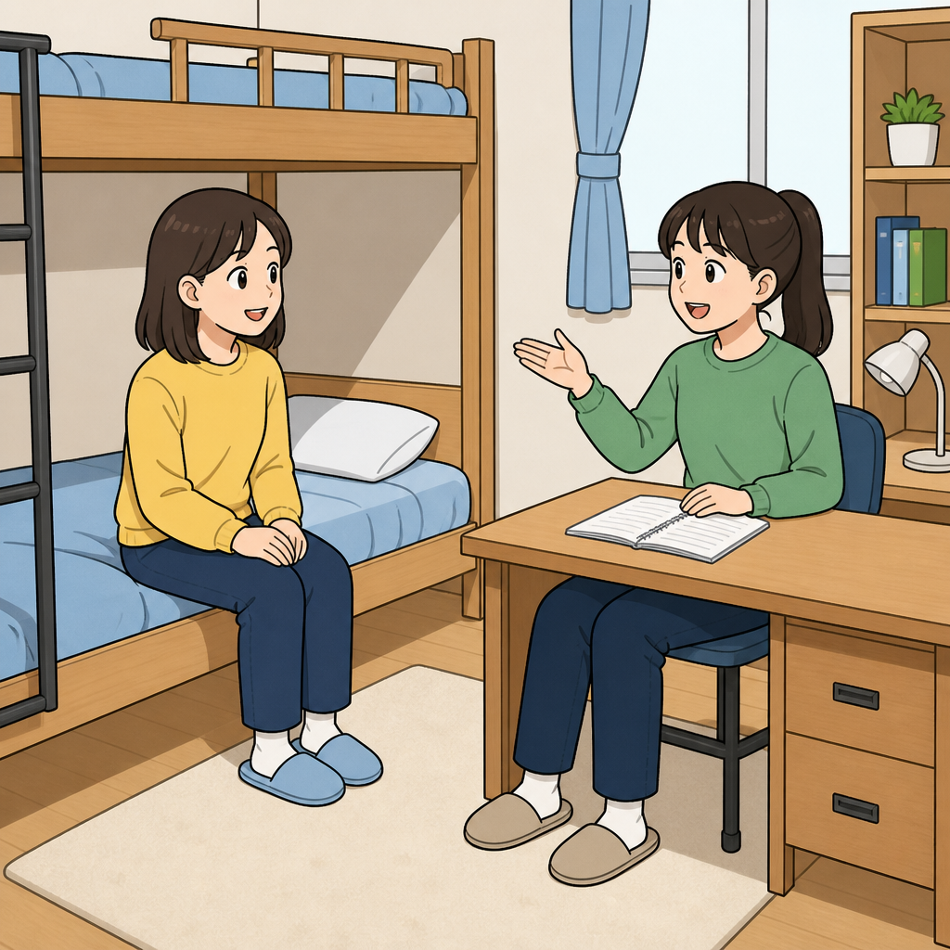
문제 你的同屋是刚来留学不久的中国人，她向你打听超市在哪儿。请你给她推荐一个地方，并告诉她怎么走。
nǐ de tóng wū shì gāng lái liú xué bù jiǔ de zhōng guó rén ， tā xiàng nǐ dǎ tīng chāo shì zài nǎ ér 。 qǐng nǐ gěi tā tuī jiàn yí gè dì fāng ， bìng gào sù tā zěn me zǒu 。
룸메이트가 유학 온 지 얼마 안 된 중국인인데 슈퍼마켓이 어디인지 묻습니다. 한 곳을 추천하고 가는 길을 알려 주세요.
모범답안 3급 超市离这儿不太远。你出门以后往右走，走五分钟就能看到。那家超市很大，东西也便宜。
chāo shì lí zhè ér bù tài yuǎn 。 nǐ chū mén yǐ hòu wǎng yòu zǒu ， zǒu wǔ fēn zhōng jiù néng kàn dào 。 nà jiā chāo shì hěn dà ， dōng xī yě pián yi 。
슈퍼는 여기서 멀지 않아. 나가서 오른쪽으로 5분 걸으면 보여. 그 슈퍼는 아주 크고 물건도 싸.
모범답안 4급 我给你推荐学校后门的那家超市吧。从宿舍出去以后一直往前走，到第一个路口往右拐，走大概五分钟就到了。那家超市很大，水果和日用品都很齐全，价格也比较便宜。
wǒ gěi nǐ tuī jiàn xué xiào hòu mén de nà jiā chāo shì ba 。 cóng sù shè chū qù yǐ hòu yì zhí wǎng qián zǒu ， dào dì yí gè lù kǒu wǎng yòu guǎi ， zǒu dà gài wǔ fēn zhōng jiù dào le 。 nà jiā chāo shì hěn dà ， shuǐ guǒ hé rì yòng pǐn dōu hěn qí quán ， jià gé yě bǐ jiào pián yi 。
학교 후문 쪽 슈퍼를 추천할게. 기숙사에서 나가 쭉 직진하다가 첫 번째 사거리에서 오른쪽으로 꺾어 5분쯤 걸으면 도착해. 그 슈퍼는 아주 크고 과일과 생필품이 잘 갖춰져 있고 가격도 싼 편이야.
모범답안 5급 你刚来这儿，还不太熟悉吧？我给你推荐学校后门的那家大超市，我平时也常去。从我们宿舍出去以后一直往前走，走到第一个路口的时候往右拐，再走大概五分钟，看到一个红色的招牌就是了。那家超市不但地方大，而且蔬菜水果特别新鲜，日用品也很齐全，价格比学校里的小卖部便宜不少。如果你不放心，这个周末我陪你一起去一趟，顺便告诉你哪些东西买得划算。
nǐ gāng lái zhè ér ， hái bù tài shú xī ba ？ wǒ gěi nǐ tuī jiàn xué xiào hòu mén de nà jiā dà chāo shì ， wǒ píng shí yě cháng qù 。 cóng wǒ men sù shè chū qù yǐ hòu yì zhí wǎng qián zǒu ， zǒu dào dì yí gè lù kǒu de shí hòu wǎng yòu guǎi ， zài zǒu dà gài wǔ fēn zhōng ， kàn dào yí gè hóng sè de zhāo pái jiù shì le 。 nà jiā chāo shì bù dàn dì fāng dà ， ér qiě shū cài shuǐ guǒ tè bié xīn xiān ， rì yòng pǐn yě hěn qí quán ， jià gé bǐ xué xiào lǐ de xiǎo mài bù pián yi bù shǎo 。 rú guǒ nǐ bù fàng xīn ， zhè ge zhōu mò wǒ péi nǐ yì qǐ qù yī tàng ， shùn biàn gào sù nǐ nǎ xiē dōng xī mǎi dé huá suàn 。
이제 막 와서 아직 익숙하지 않지? 학교 후문 쪽 대형 슈퍼를 추천할게, 나도 평소에 자주 가. 우리 기숙사에서 나가 쭉 직진하다가 첫 번째 사거리에서 오른쪽으로 꺾고, 다시 5분쯤 걸으면 빨간 간판이 보이는데 거기야. 그 슈퍼는 넓을 뿐 아니라 채소와 과일이 아주 신선하고 생필품도 잘 갖춰져 있으며 학교 매점보다 훨씬 싸. 걱정되면 이번 주말에 내가 같이 가 줄게. 가는 김에 어떤 게 살 만한지도 알려 줄게.
问题 25 (제6부분 제3문)
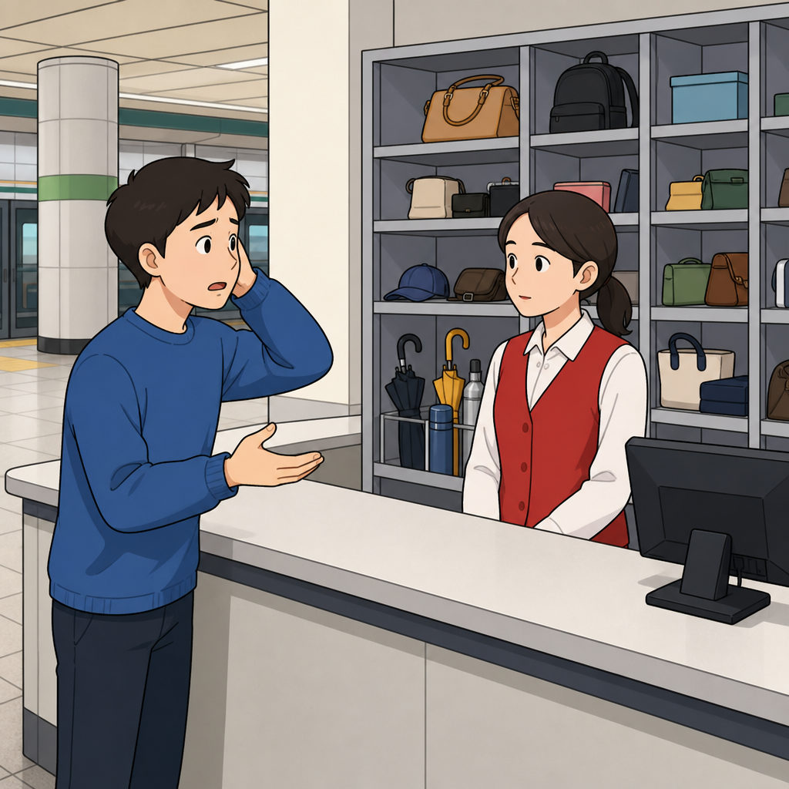
문제 你把手套落在地铁上了。请你去地铁站的失物招领中心说明情况，并请求帮助。
nǐ bǎ shǒu tào luò zài dì tiě shàng le 。 qǐng nǐ qù dì tiě zhàn de shī wù zhāo lǐng zhōng xīn shuō míng qíng kuàng ， bìng qǐng qiú bāng zhù 。
지하철에 장갑을 두고 내렸습니다. 역 분실물 센터에 가서 상황을 설명하고 도움을 요청하세요.
모범답안 3급 你好！我把手套落在地铁上了。是今天早上八点左右，二号线。是一副黑色的手套。请你帮我找一下，好吗？
nǐ hǎo ！ wǒ bǎ shǒu tào luò zài dì tiě shàng le 。 shì jīn tiān zǎo shàng bā diǎn zuǒ yòu ， èr hào xiàn 。 shì yī fù hēi sè de shǒu tào 。 qǐng nǐ bāng wǒ zhǎo yī xià ， hǎo ma ？
안녕하세요! 지하철에 장갑을 두고 내렸어요. 오늘 아침 8시쯤 2호선이었어요. 검은색 장갑 한 켤레예요. 좀 찾아 주시겠어요?
모범답안 4급 你好！我想请你帮个忙。今天早上我坐地铁的时候，把手套落在车上了。大概是早上八点，二号线，我坐在最后一节车厢。那是一副黑色的皮手套。麻烦你帮我查一下，好吗？
nǐ hǎo ！ wǒ xiǎng qǐng nǐ bāng gè máng 。 jīn tiān zǎo shàng wǒ zuò dì tiě de shí hòu ， bǎ shǒu tào luò zài chē shàng le 。 dà gài shì zǎo shàng bā diǎn ， èr hào xiàn ， wǒ zuò zài zuì hòu yī jié chē xiāng 。 nà shì yī fù hēi sè de pí shǒu tào 。 má fán nǐ bāng wǒ chá yī xià ， hǎo ma ？
안녕하세요! 도움을 좀 받고 싶습니다. 오늘 아침 지하철을 탔을 때 장갑을 두고 내렸습니다. 대략 아침 8시, 2호선이었고 맨 뒤 칸에 앉아 있었습니다. 검은색 가죽 장갑 한 켤레입니다. 확인 좀 부탁드려도 될까요?
모범답안 5급 你好！不好意思，我想请你帮个忙。今天早上我坐地铁上班的时候，不小心把手套落在车上了。时间大概是早上八点左右，坐的是二号线，从市厅站上车，我记得自己坐在最后一节车厢的座位上。那是一副黑色的皮手套，右边的手腕上有一个小小的金色扣子，是我妈妈送我的，对我来说很有意义。麻烦你帮我查一下有没有人交上来，好吗？如果现在还没有，能不能留个电话，找到以后请你们联系我。谢谢！
nǐ hǎo ！ bù hǎo yì sī ， wǒ xiǎng qǐng nǐ bāng gè máng 。 jīn tiān zǎo shàng wǒ zuò dì tiě shàng bān de shí hòu ， bù xiǎo xīn bǎ shǒu tào luò zài chē shàng le 。 shí jiān dà gài shì zǎo shàng bā diǎn zuǒ yòu ， zuò de shì èr hào xiàn ， cóng shì tīng zhàn shàng chē ， wǒ jì de zì jǐ zuò zài zuì hòu yī jié chē xiāng de zuò wèi shàng 。 nà shì yī fù hēi sè de pí shǒu tào ， yòu biān de shǒu wàn shàng yǒu yí gè xiǎo xiǎo de jīn sè kòu zi ， shì wǒ mā mā sòng wǒ de ， duì wǒ lái shuō hěn yǒu yì yì 。 má fán nǐ bāng wǒ chá yī xià yǒu méi yǒu rén jiāo shàng lái ， hǎo ma ？ rú guǒ xiàn zài hái méi yǒu ， néng bù néng liú gè diàn huà ， zhǎo dào yǐ hòu qǐng nǐ men lián xì wǒ 。 xiè xiè ！
안녕하세요! 실례지만 도움을 좀 청하고 싶습니다. 오늘 아침 지하철로 출근하다가 실수로 장갑을 두고 내렸습니다. 시간은 아침 8시쯤이었고 2호선이었으며 시청역에서 탔고 맨 뒷칸 좌석에 앉아 있었던 것으로 기억합니다. 검은색 가죽 장갑 한 켤레인데 오른쪽 손목에 작은 금색 단추가 달려 있습니다. 어머니가 주신 것이라 저에게 의미가 큽니다. 누가 맡기지 않았는지 확인해 주시겠어요? 아직 없다면 연락처를 남겨도 될까요, 찾으시면 연락 주시면 감사하겠습니다.
━━ 제7부분 看图说话 그림 보고 이야기하기 (준비 30초 · 답변 90초) ━━
在这部分考试中，你将看到四幅连续的图片。
이 부분에서는 연속된 네 장의 그림을 보게 됩니다.
请你根据图片的内容讲述一个完整的故事。
그림 내용에 따라 완전한 이야기를 말하세요.
请认真看下列四幅图片。（30秒）
아래 네 장의 그림을 잘 보세요. (30초)
问题 26 (제7부분 제1문)
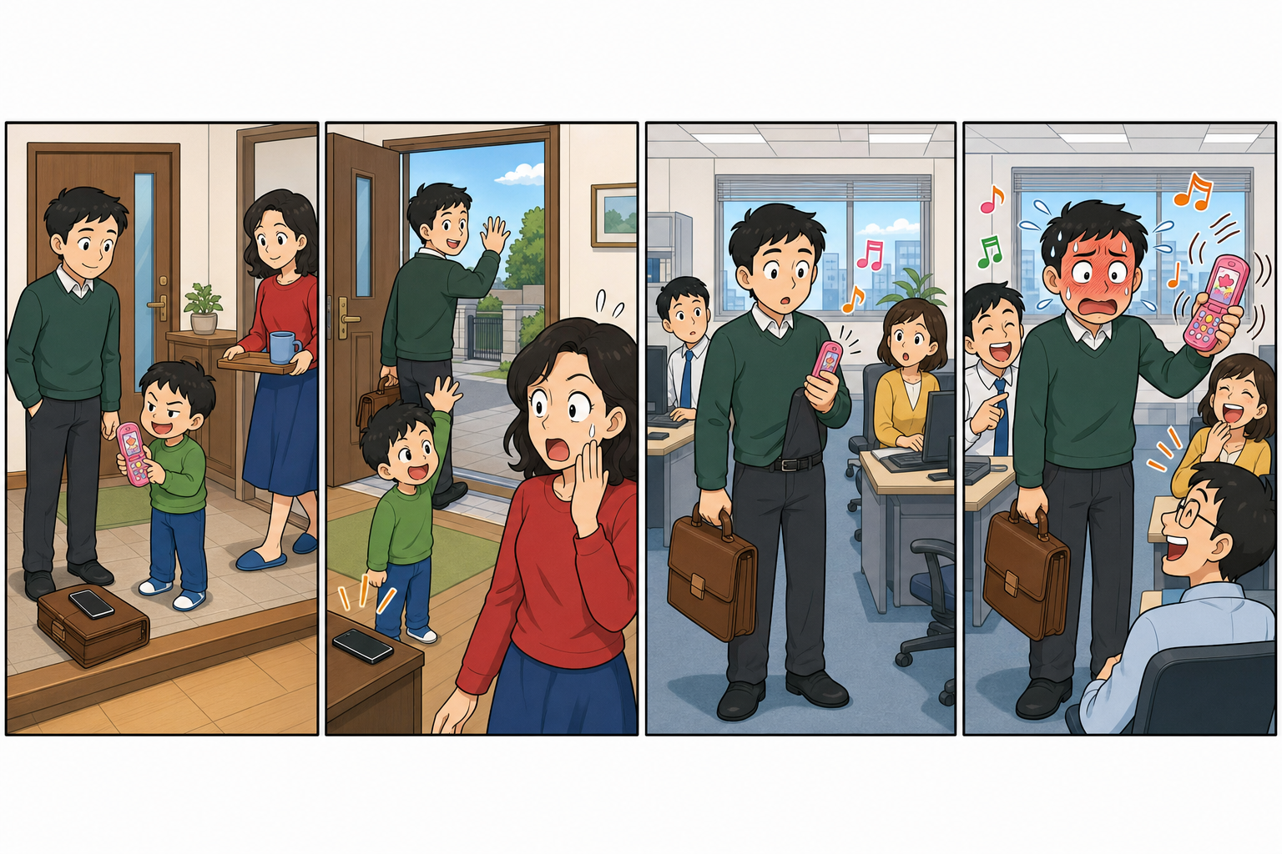
문제 现在请根据图片的内容讲述故事，请尽量完整、详细。讲述时间是90秒。
xiàn zài qǐng gēn jù tú piàn de nèi róng jiǎng shù gù shì ， qǐng jǐn liàng wán zhěng 、 xiáng xì 。 jiǎng shù shí jiān shì 90 miǎo 。
그림 내용에 따라 이야기를 해 보세요. 90초입니다.
모범답안 3급 这是四张图片。第一张，爸爸要去上班，儿子拿着一个粉红色的玩具电话。第二张，爸爸出门了，妈妈发现了，很吃惊。第三张，在公司，爸爸的电话响了，他很奇怪。第四张，爸爸拿出来的是儿子的玩具电话，同事们都笑了。这个故事很有意思。
zhè shì sì zhāng tú piàn 。 dì yī zhāng ， bà bà yào qù shàng bān ， ér zi ná zhe yí gè fěn hóng sè de wán jù diàn huà 。 dì èr zhāng ， bà bà chū mén le ， mā mā fā xiàn le ， hěn chī jīng 。 dì sān zhāng ， zài gōng sī ， bà bà de diàn huà xiǎng le ， tā hěn qí guài 。 dì sì zhāng ， bà bà ná chū lái de shì ér zi de wán jù diàn huà ， tóng shì men dōu xiào le 。 zhè ge gù shì hěn yǒu yì si 。
네 장의 그림입니다. 첫째, 아버지가 출근하려 하고 아들은 분홍색 장난감 전화를 들고 있습니다. 둘째, 아버지가 나가고 어머니가 이를 발견하고 놀랍니다. 셋째, 회사에서 아버지의 전화가 울리는데 이상해합니다. 넷째, 꺼낸 것은 아들의 장난감 전화였고 동료들이 웃습니다. 재미있는 이야기입니다.
모범답안 4급 早上爸爸准备去上班，他的公文包放在地上，手机就放在包上边。儿子手里拿着一个粉红色的玩具电话，在旁边玩儿。爸爸拿起包就出门了，儿子高兴地跟他说再见。这时候妈妈发现桌子上还放着爸爸的手机，吓了一跳。到了公司以后，爸爸的口袋里响起了音乐声，他觉得很奇怪。他拿出来一看，原来是儿子的玩具电话，同事们都笑了，爸爸的脸一下子红了。
zǎo shàng bà bà zhǔn bèi qù shàng bān ， tā de gōng wén bāo fàng zài dì shàng ， shǒu jī jiù fàng zài bāo shàng biān 。 ér zi shǒu lǐ ná zhe yí gè fěn hóng sè de wán jù diàn huà ， zài páng biān wán ér 。 bà bà ná qǐ bāo jiù chū mén le ， ér zi gāo xìng dì gēn tā shuō zài jiàn 。 zhè shí hòu mā mā fā xiàn zhuō zi shàng hái fàng zhe bà bà de shǒu jī ， xià le yī tiào 。 dào le gōng sī yǐ hòu ， bà bà de kǒu dài lǐ xiǎng qǐ le yīn yuè shēng ， tā jué de hěn qí guài 。 tā ná chū lái yī kàn ， yuán lái shì ér zi de wán jù diàn huà ， tóng shì men dōu xiào le ， bà bà de liǎn yī xià zi hóng le 。
아침에 아버지가 출근 준비를 하는데 서류가방이 바닥에 있고 휴대폰은 가방 위에 놓여 있습니다. 아들은 분홍색 장난감 전화를 들고 옆에서 놀고 있습니다. 아버지는 가방을 들고 나갔고 아들은 신나게 인사합니다. 이때 어머니가 아버지 휴대폰이 아직 있는 것을 발견하고 깜짝 놀랍니다. 회사에 도착한 뒤 아버지 주머니에서 음악 소리가 나서 이상하게 여깁니다. 꺼내 보니 아들의 장난감 전화였고, 동료들이 모두 웃자 아버지 얼굴이 순식간에 빨개졌습니다.
모범답안 5급 早上，爸爸正准备出门上班，公文包放在门口的地上，手机就放在包的上面。五六岁的儿子拿着一个粉红色的玩具电话，站在旁边玩儿得很开心，妈妈端着一杯咖啡从厨房走过来。爸爸看时间不早了，拿起包就急急忙忙出门了，儿子站在门口高高兴兴地跟爸爸挥手再见。可是就在这时候，妈妈忽然发现爸爸的手机还在家里，她一下子愣住了，原来儿子早就把两个电话调换了。爸爸到了公司，刚放下包，口袋里就响起了一阵音乐声。他觉得很奇怪，一边掏一边想：我的手机什么时候换铃声了？结果掏出来的竟然是儿子那个粉红色的玩具电话，还在大声地放着儿歌。周围的同事们都笑了起来，爸爸的脸一下子就红了。这个故事告诉我们，出门以前一定要检查好自己的东西。
zǎo shàng ， bà bà zhèng zhǔn bèi chū mén shàng bān ， gōng wén bāo fàng zài mén kǒu de dì shàng ， shǒu jī jiù fàng zài bāo de shàng miàn 。 wǔ liù suì de ér zi ná zhe yí gè fěn hóng sè de wán jù diàn huà ， zhàn zài páng biān wán ér dé hěn kāi xīn ， mā mā duān zhe yī bēi kā fēi cóng chú fáng zǒu guò lái 。 bà bà kàn shí jiān bù zǎo le ， ná qǐ bāo jiù jí jí máng máng chū mén le ， ér zi zhàn zài mén kǒu gāo gāo xìng xìng dì gēn bà bà huī shǒu zài jiàn 。 kě shì jiù zài zhè shí hòu ， mā mā hū rán fā xiàn bà bà de shǒu jī hái zài jiā lǐ ， tā yī xià zi lèng zhù le ， yuán lái ér zi zǎo jiù bǎ liǎng gè diàn huà diào huàn le 。 bà bà dào le gōng sī ， gāng fàng xià bāo ， kǒu dài lǐ jiù xiǎng qǐ le yī zhèn yīn yuè shēng 。 tā jué de hěn qí guài ， yī biān tāo yī biān xiǎng ： wǒ de shǒu jī shén me shí hòu huàn líng shēng le ？ jié guǒ tāo chū lái de jìng rán shì ér zi nà ge fěn hóng sè de wán jù diàn huà ， hái zài dà shēng dì fàng zhe ér gē 。 zhōu wéi de tóng shì men dōu xiào le qǐ lái ， bà bà de liǎn yī xià zi jiù hóng le 。 zhè ge gù shì gào sù wǒ men ， chū mén yǐ qián yí dìng yào jiǎn chá hǎo zì jǐ de dōng xī 。
아침에 아버지가 출근하려고 준비하는데 서류가방은 현관 바닥에 있고 휴대폰은 가방 위에 놓여 있었습니다. 대여섯 살 된 아들은 분홍색 장난감 전화를 들고 옆에서 신나게 놀고 있었고, 어머니는 커피를 들고 주방에서 걸어 나왔습니다. 아버지는 시간이 늦은 것을 보고 가방을 들고 서둘러 나갔고, 아들은 문 앞에서 즐겁게 손을 흔들며 인사했습니다. 그런데 바로 그때 어머니가 아버지 휴대폰이 아직 집에 있는 것을 발견하고 그 자리에서 굳어 버렸습니다. 아들이 진작에 두 전화를 바꿔치기해 놓았던 것입니다. 아버지는 회사에 도착해 가방을 내려놓자마자 주머니에서 음악 소리가 울리기 시작했습니다. 이상하게 여기며 꺼내면서 '내 벨소리가 언제 바뀌었지?' 하고 생각했는데, 꺼낸 것은 뜻밖에도 아들의 분홍색 장난감 전화였고 동요를 크게 틀고 있었습니다. 주위 동료들이 모두 웃음을 터뜨렸고 아버지 얼굴은 순식간에 빨개졌습니다. 이 이야기는 나가기 전에 자기 물건을 잘 확인해야 한다는 것을 알려 줍니다.
━━ 마무리 발언 (발언시간 30초) ━━
最后，如果您对我们的考试有什么感想的话，请说出来。
마지막으로 저희 시험에 대해 소감이 있으시면 말씀해 주세요.
请听到提示音之后开始发言。发言时间是30秒。
안내음이 들린 후 발언을 시작하세요. 발언시간은 30초입니다.
모범답안 3급 这个考试很有意思，但是有点儿难。我以后要更努力地学习汉语。谢谢。
zhè ge kǎo shì hěn yǒu yì si ， dàn shì yǒu diǎn ér nán 。 wǒ yǐ hòu yào gèng nǔ lì dì xué xí hàn yǔ 。 xiè xiè 。
이 시험은 재미있었지만 조금 어려웠습니다. 앞으로 중국어를 더 열심히 공부하겠습니다. 감사합니다.
모범답안 4급 我觉得这个考试很有意思。有的问题不太难，但是有的问题需要好好想一想。通过这次考试，我发现了自己的不足，以后我会更努力地练习口语。谢谢。
wǒ jué de zhè ge kǎo shì hěn yǒu yì si 。 yǒu de wèn tí bù tài nán ， dàn shì yǒu de wèn tí xū yào hǎo hǎo xiǎng yī xiǎng 。 tōng guò zhè cì kǎo shì ， wǒ fā xiàn le zì jǐ de bù zú ， yǐ hòu wǒ huì gèng nǔ lì dì liàn xí kǒu yǔ 。 xiè xiè 。
이 시험은 아주 흥미로웠습니다. 어떤 문제는 어렵지 않았지만 어떤 문제는 잘 생각해야 했습니다. 이번 시험을 통해 제 부족한 점을 발견했고, 앞으로 회화를 더 열심히 연습하겠습니다. 감사합니다.
모범답안 5급 这次考试给我留下了很深的印象。题目的内容都跟日常生活有关系，很实用，所以我回答的时候并不觉得枯燥。不过我也发现，说观点的部分对我来说还是有点儿难，主要是词汇不够丰富。今后我打算多看中文节目，多跟中国朋友聊天，把口语练得更流利。谢谢各位。
zhè cì kǎo shì gěi wǒ liú xià le hěn shēn de yìn xiàng 。 tí mù dì nèi róng dōu gēn rì cháng shēng huó yǒu guān xì ， hěn shí yòng ， suǒ yǐ wǒ huí dá de shí hòu bìng bù jué dé kū zào 。 bù guò wǒ yě fā xiàn ， shuō guān diǎn de bù fèn duì wǒ lái shuō hái shì yǒu diǎn ér nán ， zhǔ yào shì cí huì bù gòu fēng fù 。 jīn hòu wǒ dǎ suàn duō kàn zhòng wén jié mù ， duō gēn zhōng guó péng yǒu liáo tiān ， bǎ kǒu yǔ liàn dé gèng liú lì 。 xiè xiè gè wèi 。
이번 시험은 깊은 인상을 남겼습니다. 문제 내용이 모두 일상생활과 관련되어 실용적이었기 때문에 답하면서 지루하지 않았습니다. 다만 관점을 말하는 부분은 저에게 아직 조금 어려웠는데, 주로 어휘가 풍부하지 않아서였습니다. 앞으로는 중국어 방송을 많이 보고 중국 친구와 많이 대화하며 회화를 더 유창하게 연습할 계획입니다. 감사합니다.
谢谢您参加我们的考试！
저희 시험에 응시해 주셔서 감사합니다!

